Sistemas de Gestión de la Investigación:
aproximación a los CRIS Institucionales

Tutor
Críspulo Travieso Rodríguez

Autora
Ángela Rodríguez Terán



UNIVERSIDAD DE SALAMANCA
Facultad de Traducción y Documentación

GRADO EN INFORMACIÓN Y DOCUMENTACIÓN
Trabajo de Fin de Grado

Sistemas de Gestión de la Investigación:
aproximación a los CRIS Institucionales

Autora:
Ángela Rodríguez Terán
Tutor:
Críspulo Travieso Rodríguez

Salamanca, Junio 2015
RODRÍGUEZ TERÁN, Ángela
Sistemas de Gestión de la Investigación: aproximación a los CRIS Institucionales / Ángela Rodríguez Terán; bajo la dirección de Críspulo Travieso Rodríguez. – Salamanca: Universidad de Salamanca, Facultad de Traducción y Documentación, 2015
71 h.
Trabajo de Fin de Grado – Grado en Información y Documentación
1. Bibliometría. 2. CRIS. 3. Sistemas de Gestión de la Investigación. 4. Gestión de la investigación. I. Travieso Rodríguez, Críspulo, dir. II. Título
025
Resumen:
El presente trabajo se centra en los CRIS (Current Research Information System) o Sistemas de Gestión de la Investigación, especialmente en los de tipo institucional. Los CRIS son los sistemas más utilizados en los últimos años para llevar a cabo la evaluación científica dentro de las instituciones, como es el caso de las universidades. Se realiza un recorrido por su situación actual y para reforzar esa información se han realizado dos entrevistas a expertos que trabajan con los CRIS a diario. Anteriormente, la gestión de la información científica institucional estaba fragmentada en diferentes bases de datos y departamentos. Lo que se consigue con los CRIS es normalizar esta información y almacenarla en un único espacio. Los CRIS se actualizan constantemente, añadiendo mejoras y creando interoperabilidad con otros sistemas como, los repositorios o las bases de datos.
Palabras clave: CRIS (Current Research Information Systems), CERIF, PURE, Investigación, Repositorios, Gestión de la Investigación.
Abstract:
This paper focuses on CRIS or Current Research Information Systems, especially on institutional CRIS. CRIS are the most used systems in recent years to carry out the scientific assessment in institutions, as universities. It realizes an overview through the current situation of CRIS and two interviews with experts who work daily in CRIS are made to strengthen this information. Previously, managing institutional scientific information was fragmented in different databases and departments. What has been achieved with the CRIS, is to standardize this information and have it stored in a single space. CRIS are update constantly, adding improvements and creating interoperability with other systems, as repositories or databases.
Key words: CRIS (Current Research Information Systems), CERIF, PURE, Research, Repositories, Research management.

Índice
1. OBJETO Y METODOLOGÍA DE LA INVESTIGACIÓN 8
1.1 INTRODUCCIÓN 8
1.2 METODOLOGÍA 8
1.3 OBJETIVOS 9
1.4 ESTRUCTURA DEL TRABAJO 9
2 MARCO TEÓRICO 11
2.1 SISTEMAS DE GESTIÓN DE LA INVESTIGACIÓN (CRIS) 11
2.2 REPOSITORIOS INSTITUCIONALES (RI) 15
2.3 CRIS INSTITUCIONALES 17
2.4 HISTORIA Y ANTECEDENTES DE LOS CRIS 19
2.5 INTEROPERABILIDAD 22
2.5.1 CERIF: ESTÁNDAR PARA LA INTEROPERABILIDAD 22
2.6 INTEROPERABILIDAD CRIS/RI 24
2.7 INTEROPERABILIDAD CRIS/TESIS DOCTORALES 30
2.8 BARRERAS Y SOLUCIONES EN EL DESARROLLO DE LOS CRIS 31
2.9 CRIS DESTACADOS 33
3. APLICACIÓN Y ESTUDIO DE CASO 42
3.1 METODOLOGÍA 42
3.2 SELECCIÓN 43
3.2.1 CONSEJO SUPERIOR DE INVESTIGACIONES CIENTÍFICAS (CSIC) 44
3.2.2 UNIVERSIDAD DE SALAMANCA 45
3.3 EXTRACTO DE LAS ENTREVISTAS 47
4 CONCLUSIONES 52
5 FUTURAS LÍNEAS DE INVESTIGACIÓN 54
6. BIBLIOGRAFÍA 55
7. FUENTES 59
8. ANEXOS 62

Índice de Ilustraciones
Ilustración 1 – Interfaz de acceso del CRIS de la Universidad de Castilla-La Mancha 12
Ilustración 2 – CRIS nacional de Eslovaquia 12
Ilustración 3 – IST World 13
Ilustración 4 – Ejemplo de la herramienta “Repository 66” 16
Ilustración 5 – Logo del Repositorio Documental de GREDOS 16
Ilustración 6 – Versiones de CERIF 23
Ilustración 7 – Estadísticas del Repositorio Institucional de la Universidad de Salamanca 25
Ilustración 8 – Logo de “the Hub” en la Universidad de Hong Kong 27
Ilustración 9 – Logo CRIS/RI de la Universidad St. Andrews, Escocia 27
Ilustración 10 – Funcionamiento de un CRIS/RI. el ejemplo de la Universidad St. Andrews, Escocia 29
Ilustración 11 – Directorio del Personal Docente e Investigadod de la Universitat Oberta de Catalunya 36
Ilustración 12 – Intefaz de acceso a CIENTÍFICACVN, Universidad de Navarra 37
Ilustración 13 – Interfaz de acceso a DRAC, Universitat Politècnica de CAtalunya 37
Ilustración 14 – Interfaz de acceso a EIN@, Universitat Autònoma de Catalunya 38
Ilustración 15 – Interfaz de acceso a GREC, Universitat de Barcelona 39
Ilustración 16 – Interfaz de búsqueda en FOX 41
Ilustración 17 – Proceso de mapeado de ConCIENCIA 45
Ilustración 18 – Pantalla de inicio de la Actividad Investigadora (Curriculum) en Universitas XXI 46
Ilustración 19 – Pantalla de Alta de Registros en ConCIENCIA 48
Ilustración 20 – Alta de registros en ConCIENCIA. Artículos. 49
Ilustración 21 – Pasarela ConCIENCIA > Digital.CSIC 50
Ilustración 22 – Pantalla de Universitas XXI para añadir un nuevo trabajo 51

ÍNDICE DE TABLAS
Tabla 1 – Selección de los CRIS Nacionales 35
Tabla 2 – Selección de los CRIS Internacionales 35

‘Invitamos a gobiernos, universidades, bibliotecas, editoriales, publicistas, fundaciones, sociedades académicas, asociaciones profesionales, estudiosos y científicos que comparten nuestro punto de vista, a que se sumen a la tarea de eliminar los obstáculos al acceso abierto, y a construir un futuro en el que, en todo el mundo, la investigación y la educación puedan desarrollarse con total libertad.’
- Budapest Open Access Initiative, 2002 -

OBJETO Y METODOLOGÍA DE LA INVESTIGACIÓN

INTRODUCCIÓN
El esfuerzo y los conocimientos adquiridos en estos cuatro años, cursando el Grado en Información y Documentación por la Universidad de Salamanca, toman forma, al fin, en este Trabajo de Fin de Grado.
Respecto a años anteriores en los que tanto el tema como el tutor del Trabajo de Fin de Grado eran sorteados y ni los alumnos ni los profesores podían elegir con quién trabajar, este año las normas han cambiado y hemos tenido la suerte de poder elegir nuestro tema de trabajo y al tutor con el que queríamos trabajar. Este cambio ha sido toda una ventaja respecto a otros años en los que los alumnos tenían que hacer un trabajo que no les apasionaba, algo que no solo les perjudicaba a ellos.
El Trabajo de Fin de Grado es, en definitiva, nuestro primer contacto con la investigación en términos serios. Puedo afirmar que después de pasar varios meses con mi trabajo dando vueltas en la cabeza a todas horas, me he dado cuenta de que la labor de investigador es más complicada de lo que creía. Gracias a esto valoro mucho más a todas las personas que se dedican a ello. No descarto la idea de realizar alguna investigación en el futuro, pero como éste, en la mayoría de los casos, no es predecible, no puedo saber que me deparará el mañana.
Mi idea inicial, aunque eligiese el tema de la asignatura Bibliometría y Evaluación de la Ciencia, no era realizar un estudio bibliométrico, o al menos, no en primer lugar. Tras varias tutorías y más de una tormenta de ideas, decidimos que mi trabajo sería sobre un tema muy poco conocido, permitiéndole ser original.
En el trabajo que presento se estudian los CRIS (Current Research Information System) o Sistemas de Gestión de la Investigación desde un punto de vista bibliográfico, ya que un Trabajo de Fin de Grado entre otras cosas, se basa en una recopilación exhaustiva de información. He realizado dos entrevistas a dos profesionales que trabajan diariamente con los CRIS, con el fin de proporcionar al trabajo otro punto de vista, además de nuevas ideas. Con esto, he querido conseguir un punto de vista más personal y cercano respecto a los CRIS y no tan científico y ajeno como el que aparece en los artículos que he ido recogiendo para la realización del marco teórico. La comparación de los artículos científicos respecto a las opiniones de los entrevistados me han permitido, en primer lugar, aclarar mis dudas, y en segundo lugar, ver desde otro punto de vista el tema de mi trabajo. He de aclarar que las entrevistas que se han llevado a cabo para completar este trabajo no son una muestra extrapolable, sino exploratoria, ya que es simplemente una primera toma de contacto.

METODOLOGÍA
Para la realización del marco teórico se han consultado bases de datos especializadas en Documentación, como LISA (Library and Information Science Abstracts) y LISTA (Library Information Science & Technology Abstracts), sin apenas encontrar resultados. Por lo que se decidió buscar en bases de datos de editoriales como Emerald o Elsevier, donde, esta vez sí, se encontraron artículos muy interesantes para el trabajo, en especial en la segunda.
Elsevier publica la revista Procedia Compurter Science, que se dedica a la publicación de actas de congresos de alta calidad sobre informática. Esta revista se ha convertido en la fuente principal de información para este trabajo, junto con los textos de los congresos de euroCRIS y la propia página web de euroCRIS. Ambas fuentes están muy actualizadas, por lo que permiten el acceso a las últimas ideas e innovaciones que se han desarrollado y descubierto en el tema.
Otras fuentes importantes de información han resultado ser las propias páginas de las distintas instituciones que se han estudiado, es decir, los portales de acceso a los diferentes CRIS, tanto nacionales como internacionales.
Se debe tener en cuenta que los CRIS son sistemas novedosos y como bien es sabido, el inglés es el idioma de la investigación y la colaboración internacional, por lo que el 90% de la bibliografía empleada en el marco teórico se encuentra en este idioma.

OBJETIVOS
El objetivo principal de este trabajo es profundizar en el estudio de los Sistemas de Gestión de la Investigación. Sistemas que, en mi opinión, son muy eficientes y útiles en su campo y a los que se podría dar más uso del que tienen. Por lo que, de forma detallada en este trabajo, se intenta:
- Definir y analizar el funcionamiento de los CRIS, sus ventajas e inconvenientes.
- Relacionar los repositorios institucionales y sus funciones con los CRIS.
- Explicar la interoperabilidad entre los CRIS y los repositorios institucionales.
- Recabar información de profesionales encargados de la gestión de los CRIS y de su mantenimiento.
- Proponer nuevas ideas a desarrollar, para aprovechar mejor las oportunidades que nos ofrecen los CRIS.

ESTRUCTURA DEL TRABAJO
El trabajo se estructura en tres grandes bloques.
En el primer apartado se expone el marco teórico donde, gracias a la bibliografía recopilada de diferentes fuentes, se ha podido realizar un estado de la cuestioón sobre los CRIS institucionales. Los CRIS son sistemas interoperables y fácilmente adaptables a otros, por ello, dedico una parte del marco teórico a la interoperabilidad entre los CRIS y los repositorios. Es sabido por todos que ‘la unión hace la fuerza’, y no iba a ser diferente con estos dos sistemas, que se complementan perfectamente. Además se dan a conocer algunos de los CRIS institucionales más importantes a nivel nacional e internacional.
En el segundo apartado se expone el caso práctico, es decir, la metodología que se ha seguido para la realización de las entrevistas, el porqué de las mismas y la elección de los entrevistados, incluyendo el análisis y comentario de las respuestas que los profesionales entrevistados ofrecieron.
En el tercer apartado o conclusión se muestran las ideas principales que se han obtenido a través de las entrevistas, relacionándolas con las ideas ya existentes en el marco teórico y añadiendo un apartado para exponer algunas de las ideas que no han podido ser desarrolladas en este trabajo, pero que en un futuro estaría bien estudiar.

MARCO TEÓRICO

SISTEMAS DE GESTIÓN DE LA INVESTIGACIÓN (CRIS)
Los CRIS (Current Research Information Systems) o Sistemas de Gestión de la Investigación, se han convertido en los últimos años en el modelo preferido para integrar y tratar toda la información académica y de investigación de las diferentes instituciones y así poder estudiar y evaluar los resultados de las investigaciones (Bernal Martínez, 2014). En otras palabras, es la herramienta que permite gestionar de manera global todos los procesos relacionados con la investigación (REBIUN, 2013). Según euroCRIS, una organización sin ánimo de lucro que se dedica a la implementación de los CRIS a lo largo y ancho del mundo, un CRIS debe ser entendido como una herramienta que provee acceso y difunde la información científica y tiene como objetivo ayudar a los usuarios en su registro, notificación y toma de decisiones en relación con el proceso de investigación.
Otra definición es la que ofrece Anna Clements (2013):
[…]The CRIS has been integrated with our Open Access (OA) institutional repository (IR) running in the DSpace platform. The CRIS is the single “golden” data source for the research publication metadata and, where full-text can be made OA, these metadata are pushed through to the institutional repository together with the full-text. All workflow on copyright clearance and embargo periods is done in the CRIS. Thus the IR acts as a genuine repository of openly accessible documents […].
Hay que mencionar que existen cuatro tipos de CRIS en función del ámbito territorial que abarquen.
- Institucionales, que organizan la información científica de tan solo una institución, como puede ser una universidad o un centro de investigación como el CSIC.
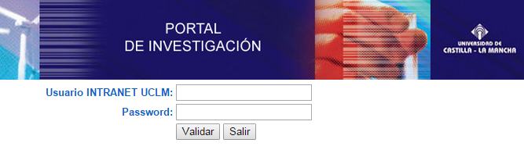
Ilustración 1 – Interfaz de acceso del CRIS de la Universidad de Castilla-La Mancha
- Regionales, que manejan la información científica a este nivel geográfico, por ejemplo SICA2, en Andalucía, España.
- Nacionales. Entre los ejemplos de este tipo podemos citar el caso de Sweden ScienceNet (el CRIS nacional en Suecia) (Johansson & Ottonsson, 2012), donde gestionan la información científica de muchas de las instituciones de ese país; SK CRIS, es el CRIS nacional de Eslovaquia, que mantiene la información de sus investigadores en abierto. Además, como puede observarse, en el margen derecho de la siguiente imagen se encuentran las cifras del número de investigadores, proyectos, organizaciones y resultados, en ese orden (Zendulkova, 2014). Otros ejemplos son SICRIS, el CRIS nacional de Eslovenia o CRIStin en Noruega (Asserson, 2014).
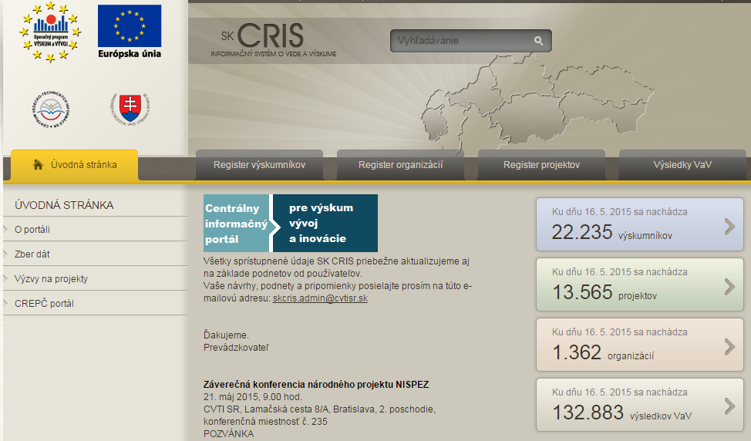
Ilustración 2 – CRIS nacional de Eslovaquia
- Internacionales como, por ejemplo, IST World o EuroRIS-Net + Research Infrastructures Observatory, que se encargan de la información científica de más de un país.
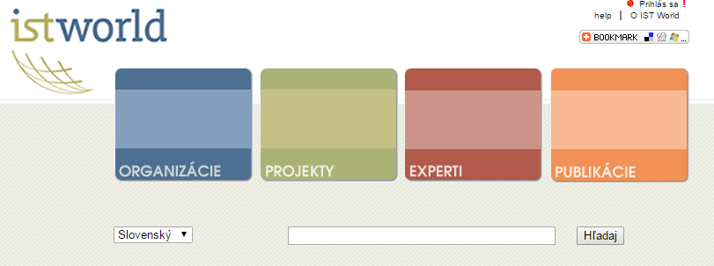
Ilustración 3 – IST World
Además de esa clasificación, podemos establecer otras categorías en base a otros criterios, como por ejemplo, según el tipo de información I+D+i (Investigación, Desarrollo e innovación) o por áreas temáticas (salud, pesca, tecnología….). Este trabajo se va a centrar en los CRIS Institucionales.
Tradicionalmente las universidades gestionan la producción científica y el Curriculum Vitae de sus investigadores con herramientas específicas para ello. Paralelamente existen herramientas que se encargan de la documentación de los recursos humanos, las gestiones económicas o financieras de la universidad, la gestión de proyectos o grupos de investigación, los recursos obtenidos… Lo que los CRIS proponen es evitar esta fragmentación de sistemas que existe en la administración de las instituciones con las diferentes bases de datos, carpetas, hojas de Excel… (Wolf, Szerencsits, Gaus, Müller, & Heb, 2014) haciendo el trabajo más sencillo, ágil, uniendo toda la información relativa a la actividad científica, en un solo emplazamiento. De esta forma, teniendo toda la información disponible en un solo formato y en un mismo espacio, se podrá evaluar el impacto de la ciencia en la sociedad y comparar la actividad científica entre instituciones similares, como pueden ser las universidades.
Para los usuarios finales los CRIS permiten (REBIUN, 2013) (EuroCRIS, 2015):
- gestionar las convocatorias y hacer un seguimiento de las mismas;
- evitar la duplicidad de las actividades de investigación (promover las colaboraciones, compartir las investigaciones entre expertos en una misma materia para ahorrar tiempo, dinero y esfuerzo);
- analizar tendencias e impacto en el mundo científico;
- tener referencias;
- almacenar los resultados de las investigaciones;
- buscar nuevos contactos;
- enlazar a texto completo (repositorios) o con publicaciones académicas electrónicas;
- e identificar nuevos mercados para los productos de la investigación.
Todos estos datos se pueden recuperar de dos maneras:
- El propio investigador o los administradores del CRIS pueden insertar manualmente la información. La velocidad de actualización de estos sistemas suele depender de la implicación de los autores en la incorporación de nueva información.
- Recolectando metadatos desde los ‘thrid party sources’ o bases de datos científicas como SCOPUS o Web of Science, entre otras (Clements, 2013). Sin olvidar las bases de datos gratuitas como Pubmed, o los exportadores bibliográficos como EndNote o Zotero.
Esta última es una forma mucho más rápida de insertar datos en los CRIS, pero solo funciona si existe información previa sobre ese autor en alguna de estas fuentes. El objetivo es reducir al mínimo la inserción manual de metadatos, aumentando la calidad y la cantidad de los datos para que el CRIS funcione mejor (Bernal Martínez, 2014).
Ambas formas deben complementarse, ya que la inserción manual de datos suele ir acompañada de tareas de normalización, control de autoridades y descripción para la mejor recuperación de los datos. En la mayoría de las universidades españolas con sistemas CRIS, los bibliotecarios son los encargados de estas tareas.
Aunque este es un aspecto similar a la temática del Open Access, la tendencia es que este tipo de operaciones de introducción de datos se agilice, gracias a las nuevas tecnologías y a la interconexión de fuentes.

REPOSITORIOS INSTITUCIONALES (RI)
En la mayoría de los casos y de forma previa a la implementación de los CRIS, las universidades y centros de investigación han creado los repositorios institucionales, los cuales han constituido el primer paso hacía el acceso abierto en la producción científica de estas instituciones.
De entre todas las diversas definiciones aportadas sobre los RI, se ha escogido la propuesta por la Universidad Autónoma de Madrid que define un repositorio institucional como “un conjunto de servicios web centralizados, creados para organizar, gestionar, preservar y ofrecer acceso libre a la producción científica, académica o de cualquier otra naturaleza cultural, en soporte digital, generada por los miembros de una institución.” Las principales características de un repositorio institucional (Flores Cuesta & Sánchez Tarragó, 2007) son:
- Su naturaleza institucional.
- Su carácter científico, acumulativo y perpetuo.
- Su carácter abierto e interoperable con otros sistemas.
Los repositorios institucionales desempeñan una gran función para la comunicación científica:
- Permiten a la institución elevar la visibilidad de sus investigadores al ofrecer acceso a las obras de sus miembros, y de esta manera, hacer publicidad de ella misma.
- Las organizaciones científicas y académicas de todo el mundo obtienen ventajas de un acceso más fácil y rápido a las investigaciones desarrolladas en otras instituciones. Ello implica que la información se pueda compartir más fácilmente.
- La generación e inserción de un trabajo científico aumenta la proyección del perfil del autor a escala mundial y el impacto de la investigación realizada, lo que compite con las publicaciones periódicas y publicaciones como JCR “Journal Citation Reports”, en las que solamente los autores que publiquen en las revistas con mayor factor de impacto o con más importancia en su campo, serán reconocidos a nivel mundial. Además, en estos sistemas, casi por obligación, los autores deben escribir en inglés para que sus trabajos tengan más repercusión. Los RI posibilitan por tanto una mayor riqueza temática y lingüística de la producción científica.
- Permiten realizar estudios de producción científica e impacto de la investigación.
- Favorecen la preservación de las investigaciones producidas a largo plazo.

Una herramienta bastante interesante, a nivel global, para el estudio de los repositorios es “Repository 66”, desarrollada por Stuart Lewis de la Universidad de Auckland, Nueva Zelanda. Se trata de una mezcla de los datos obtenidos en DOAR y OpenDOAR sobre los repositorios con los mapas de Google Maps. Es decir, se dispone de un mapa donde observar los repositorios por países y continentes y filtrar por fechas, software utilizado y el tamaño del repositorio (Alonso Arévalo, 2009).
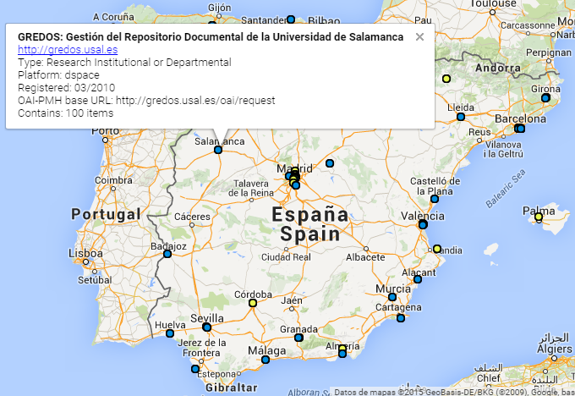
Ilustración 4 – Ejemplo de la herramienta “Repository 66”

En España, como en el resto del mundo, cada vez existen más repositorios debido a la función que desempeñan para la comunidad investigadora. El Repositorio GREDOS de la Universidad de Salamanca funciona desde el 6 de marzo del 2009 y ofrece la consulta en línea de documentos digitales con contenidos históricos, científicos, didácticos e institucionales producidos por la universidad y sus investigadores. Cabe destacar su posición en el Ranking Mundial de Repositorios donde ocupa el puesto 98 de los 2154 repositorios institucionales existentes. Además se encuentra en la posición 47 en el Ranking Europeo, y en el noveno puesto en España. En general, ocupa puestos bastante elevados en todos los niveles.

Ilustración 5 – Logo del Repositorio Documental de GREDOS
Pero si hay que hacer mención especial de algún repositorio en España, éste, sin duda, es el Repositorio del CSIC (Consejo Superior de Investigaciones Científicas) conocido como Digital.CSIC, que ocupa las primeras posiciones en todos los rankings. A nivel mundial ocupa la posición 12, mientras que dentro de Europa se encuentra en la quinta posición y en España se ha convertido en el primer Repositorio Institucional. Este repositorio posee unos 110.273 registros disponibles, y se habla de millones cuando se refiere a las visualizaciones y descargas de estos registros.

CRIS INSTITUCIONALES
En los últimos años, han ido apareciendo los CRIS en instituciones científicas, como las universidades, que complementan las tareas realizadas por los repositorios. En ningún momento un CRIS puede sustituir a un repositorio o viceversa. Son sistemas que actúan en el mismo ámbito, la investigación, pero en dos partes diferentes del proceso. Los repositorios ponen en acceso abierto y texto completo los resultados de las investigaciones y proyectos, mientras que los CRIS se encargan de las tareas administrativas internas de las instituciones, relacionadas con la investigación, como las ayudas financieras para los proyectos o la administración de los currículos de los investigadores, información que ayudará a su posterior evaluación. La integración de estos dos sistemas es posible y necesaria, como se expondrá más adelante.
Disponer de toda la información relacionada con la investigación en un CRIS, repercute de manera positiva con las exigencias de las organizaciones que financian los proyectos, ya que de esta manera conocen los avances que se están llevando a cabo. Un ejemplo es el Estado de España de acuerdo con la Ley 14/2011, de 1 de junio, de la Ciencia, la Tecnología y la Innovación.
“Se dispone que todos los investigadores cuya actividad haya sido financiada mayoritariamente con los Presupuestos Generales del Estado están obligados a publicar en acceso abierto una versión electrónica de los contenidos aceptados para publicación en publicaciones de investigación seriadas o periódicas, tan pronto como resulte posible, pero no más tarde de doce meses después de la fecha oficial de publicación. Esta versión electrónica se hará pública en repositorios de acceso abierto reconocidos en el campo de conocimiento en el que se ha desarrollado la investigación, o en repositorios institucionales de acceso abierto” (Ley 14/2011, de 1 de junio, de la Ciencia, la Tecnología y la Innovación, 2011)
Para que la interoperabilidad entre los CRIS y los repositorios institucionales (RI) sea viable, son necesarios dos objetos fundamentales: un vocabulario común que permita un fácil intercambio de información entre las infraestructuras y un formato de metadatos (Bernal Martínez, 2014) que plasme esa interoperabilidad técnica.
Los CRIS se han ido desarrollando para poder desempeñar más tareas como es el caso de PURE, desarrollado en la Universidad de Aalborg, Dinamarca. Se trata de un CRIS con la capacidad de describir todos los aspectos de la actividad investigadora, exponer datos de manera flexible y proporcionar un flujo de trabajo para pasar los resultados de investigación en texto completo al repositorio (Proven & Aucock, 2011). PURE, entre otros, es el principal motor de recogida de metadatos bibliográficos. Un ejemplo de este modelo de CRIS, se puede encontrar en la Universidad de St. Andrews en Escocia. En 2012, PURE fue comprado por Elsevier y en 2013 por Thomson Reuters.
A raíz de esto, los CRIS se han convertido en un producto comercial y empresas como Thomson Reuters, se han encargado de que esto sea así. Comercian con paquetes integrados de servicios para gestionar contratos, proyectos, publicaciones, patentes y portales de investigación así como herramientas de análisis, minería de datos y visualización de resultados de investigación (Bernal Martínez, 2014).
Los CRIS recopilan información personal de los investigadores, pero es la información curricular en la que estos sistemas están más especializados. La información curricular es capturada con un gran nivel de detalle, especialmente en los sistemas compatibles con CERIF (Common European Research Information Format o Formato Común Europeo de la Investigación), como ISI, SCOPUS, Google Schoolar o SciELO, lo cual evita la duplicidad de trabajo. Es poco común que los CRIS recojan pruebas sobre la veracidad de la información curricular de sus investigadores. Una excepción es SICA2 (Sousa Pinto, Simões, & Amaral, 2014), el CRIS Regional de Andalucía, que incluye una función para recoger certificados digitales. Este tipo de características aumentan la confianza por parte de los investigadores en los CRIS. Todos los procesos de mejora que se realizan en estos recursos son lentos y complicados, pero cada vez más, los CRIS de algunas instituciones poseen esa conexión con las bases de datos. Por ejemplo, el del CSIC mantiene una conexión con SCOPUS y se está trabajando con ISI. Lo que esta conexión facilita es el mapeo de información desde las bases de datos al CRIS, de manera que no hay necesidad de duplicar las tareas de introducción de información. Además, una nueva aplicación permite al investigador disponer de su perfil de SCOPUS en el CRIS.
Los CRIS son actualmente los sistemas preferidos para contextualizar el I+D+i de un país o región. Tienen la capacidad de concentrar toda la información referida a las investigaciones en un solo sitio, lo que los convierte en un producto muy valioso. Pero aún no se ha experimentado con todo su potencial debido a la falta de recursos tanto personales como materiales y económicos, ni han sido implantados y asumidos como herramienta por muchas instituciones. Quizás este último punto se debe a las mismas causas personales, materiales y económicas, pero también hace pensar que aún no se aprecian o entienden las posibilidades de progreso que ofrecen los CRIS. Por lo que queda un gran trabajo por delante.
En el siguiente apartado se expondrán las ideas y proyectos principales que dieron origen a lo que ahora se conoce como Sistema de Gestión de la Investigación.

HISTORIA Y ANTECEDENTES DE LOS CRIS
La historia de los CRIS se remonta unos 50 años atrás, entre las décadas de 1960 y 1970, momento en que comienzan los esfuerzos por crear normas internacionales para desarrollar los Sistemas de Gestión de la Investigación. La atención se centró en el intercambio de datos bibliográficos y de lectura mecánica. Estas iniciativas surgieron por el crecimiento exponencial de la literatura científica y el rápido desarrollo de los sistemas automatizados de información. Gran parte del trabajo inicial fue realizado dentro de los marcos de la UNESCO y la institución Smithsonian (Nordbib Programme, 2009).
El Smithsonian Science Information Exchange (SSIE) se creó para facilitar la planificación y la gestión de la I+D, financiado por el Gobierno Federal de Estados Unidos. Había existido de alguna forma desde 1949, y contenía la información de los proyectos de investigación sobre las ciencias de la “vida” y las ciencias “físicas” (las Ciencias Sociales se incluyeron en el apartado de Ciencias de la vida).
El proyecto se inició a finales de 1960 para coordinar la información científica en todo el mundo e integrarlo en lo que era el llamado “Sistema Mundial de la Información Científica”. Este sistema se refería a las ciencias básicas y fue pensado, sobre todo, para los propios científicos. Se centraron en las publicaciones de artículos científicos. Desarrollaron normas para las descripciones bibliográficas (es decir, metadatos normalizados), procedimientos para la creación de resúmenes, normalizaron los formatos de los documentos científicos y estándares para la indexación y clasificación.
Alrededor de 1970, cerca de 100.000 documentos se añadían anualmente. Al principio este sistema era utilizado por las agencias gubernamentales para realizar un seguimiento de su financiación, pero poco a poco se dio acceso a otros tipos de clientes/usuarios y se añadieron más servicios de información.
Además de un breve resumen de la descripción del proyecto, la base de datos contenía información sobre el presupuesto, la persona que financiaba, los investigadores principales, las instituciones y las fechas.
Había varios tipos de usuarios, pero los principales eran los propios investigadores. El segundo grupo de usuarios más importante fueron los proveedores de fondos, como los Consejos de Investigación, que querían hacer un seguimiento de sus proyectos financiados.
Poco a poco, sin embargo, hubo un mayor énfasis en los sistemas de innovación y la necesidad de hacer accesibles los resultados de investigación para el desarrollo económico, la salud, la política… En 1980 la Comisión Europea elaboró un informe proponiendo la interoperabilidad (intercambio) de los datos de gestión de la investigación. Un informe similar fue producido por la Conferencia de Rectores de Europa. Paralelamente el proyecto IDEAS propuso la interoperabilidad entre la información científica en los países del G-7, incluyendo a Suecia (Jeffery, 2012).
En 1987 se celebró en Bruselas el primer taller/conferencia sobre Bases de Datos de Investigación Europea, donde se hizo hincapié en el uso de bases de datos para la evaluación de políticas, y con el objetivo a largo plazo de hacer las bases de datos accesibles al público en general. Se formó un Grupo de Trabajo Europeo, que fue convocado por la Comisión Europea, sobre las Bases de Datos de Investigación, y recomendaron el uso de CERIF como base para la integración e interoperabilidad.
Así cuando las bases de datos van tomando forma, en 1994 la Comisión Europea creó la European Research Gateways Organisation (ERGO), en el marco del “Programa para la difusión y optimización de los resultados de las actividades en el campo de la investigación y el desarrollo tecnológico”. Su primera tarea fue la integración de los tres principales CRIS: el flamenco IWETO, el holandés CILO (anteriormente NBOI) y el británico BEST.
Casi al mismo tiempo, se creó la Plataforma Europea para los “Current Reseach Database Producers” (euroCRIS).
El proceso de integrar los CRIS avanzaba muy lentamente y, cuando en 1992, la Agencia de los Países Bajos para la Información Científica (NBOI o Nederlands Bureau voor Onderzoek Informatie) comenzó a crear un directorio mundial de los CRIS, encontraron alrededor de 100 sistemas diferentes con contenido, formatos y medios de acceso completamente distintos.
En 1996 se creó el Directorio de Sistemas de Información de la Investigación (DRIS o Directory of Current Research Information Systems). Para entonces la lista estaba compuesta por 70 sistemas diferentes, de los cuales el 85% estaban disponibles online y solo el 19% de los sistemas tenían cobertura en todo el mundo.
Hacia el final de la década de 1990, principalmente debido al crecimiento de Internet, se pusieron en marcha varias iniciativas en los países nórdicos (entre otros lugares) para desarrollar los CRIS, con el fin de integrar un gran número de fuentes de datos y estandarizarlos de acuerdo a la norma universal (CERIF). En Suecia, se le encomienda a la Agencia Nacional para la Educación Superior (Högskoleverket) la tarea de coordinar el primer sistema de difusión de información científica en Internet. El sistema fue presentado en 1998 bajo las siglas SAFARI. En SAFARI, cada Institución de Enseñanza Superior o HEI (High Education Institution) catalogó su propia investigación y metadatos asignados, de acuerdo con un estándar predefinido basado en Dublin Core. En 1988, el Ministerio de Investigación y Tecnología de la Información en Dinamarca estableció la base de datos DANDOK-basen, que constaba de tres partes: una base de datos de referencia con investigaciones publicadas, una base de datos de proyectos y otra con los perfiles de las principales instituciones de investigación. Diez años más tarde, la base de datos contenía más de 150.000 referencias. Más tarde se convirtió en la Base de Datos de Investigación Danesa y se integró con la Biblioteca Electrónica de Investigación de Dinamarca en el año 2000. En Noruega el actual CRIS, se creó como una base de datos de los proyectos financiados por el Consejo de Investigación de Noruega. En 1998, bajo instrucciones del Ministerio de Educación, Investigación y Asuntos de la Iglesia, éste se extendió a una base de datos nacional de documentación de la investigación. El principal objetivo era vincular la actividad investigadora con los resultados de la investigación.
En 1991, Jostein Hauge de la Universidad de Bergen, Noruega, convocó a un grupo de expertos en CRIS a la primera conferencia de CRIS. El grupo fue conocido como euroCRIS.
EuroCRIS is a not-for-profit association with offices in The Hague, The Netherlands that brings together experts on research information in general and research information systems (CRIS) in particular. The organization has 200+ members, mainly coming from Europe, but also from some countries outside of Europe (euroCRIS: What is euroCRIS?, 2015).
The main activities of euroCRIS are:
- The development and curation of the international standard data model for research information called CERIF: the Common European Research Information Format.
- The promotion of cooperation and exchange of expertise between stakeholders in the research information domain, more notably by getting into Strategic Partnership with other international organisations active in the research information domain and by organising International Conferences (biennial) and Membership Meetings (biannual) .
Posteriormente, en toda la década de 1990, la Comisión Europea, apoyó conferencias CRIS en 1993, 1995, 1998, 1999 (en colaboración con los EE.UU.) y 2000. Los temas tratados en estas conferencias fueron muy variados: la interoperabilidad, la calidad de los datos, la validación, el uso de Internet, la interfaz de usuario…
Pero ha sido en esta última década cuando los CRIS han ganado importancia y su uso se ha extendido y actualizado para adaptarse a las necesidades presentes de la investigación y de la sociedad.
En 2012, CERIF fue aceptado como el “estándar” nacional en 9 países, por los beneficios que aporta a las instituciones que lo utilizan. EuroCRIS tiene miembros en todos los continentes. Y CERIF es aceptado cada vez más como, un componente de la infraestructura en los proyectos financiados por la Comisión Europea.

INTEROPERABILIDAD
Según la Asociación Española de Documentación e Información (SEDIC), el término “interoperabilidad” se describe de la siguiente manera (Méndez & Senso, 2014):
“[…] la habilidad que tiene un sistema o producto para trabajar con otros sistemas o productos sin un esfuerzo especial por parte del cliente. […] es un concepto clave al hablar de esquemas de metadatos y de la necesidad de compatibilizar todos ellos, para una recuperación de información integral en distintas colecciones de datos y metadatos distribuidos. La interoperabilidad entre distintos esquemas de metadatos puede realizarse de diversas formas, por ejemplo a través del funcionamiento de un protocolo (tipo OAI – Open Archives Initiative) o bien a través del mapeo o establecimiento de correspondencias entre informaciones en diferentes formatos (por ej. MARC-DC, FGDC-DC, etc.), para la conversión de elementos de metainformación que permita hacerlos compatibles”.
El Directorio de Sistemas de Gestión de la Investigación (DRIS o Directory of Current Research Information Systems) sirve como fuente de referencia para las instituciones académicas y gubernamentales interesadas en la construcción de un sistema de este tipo. También se pueden apoyar en servicios como The OpenDOAR Directory of Open Access Repositories, desarrollado por la Universidad de Nottingham, que realiza listas anuales sobre repositorios (reúne unos 2.600 repositorios de todo el mundo) o euroCRIS, que tiene como objetivo construir un inventario completo de los CRIS en Europa y fuera de ella. Se trata de un servicio gratuito para las instituciones, donde pueden registrar sus CRIS y así compararlos con otros e implementar las mejoras correspondientes. Además de la asignación de metadatos básicos como nombre, URL, información del contacto y el contenido, se presta la debida atención a la compatibilidad e interoperabilidad entre CERIF y CRIS.
El objetivo estratégico de DRIS consiste en recoger datos que puedan ser reutilizados de múltiples formas por los desarrolladores de los CRIS, por ejemplo, para la construcción de un Portal Europeo de Investigación y serviría de apoyo en el futuro a una infraestructura de investigación europea.

CERIF: ESTÁNDAR PARA LA INTEROPERABILIDAD
Se han creado programas específicos para poder tratar la cantidad de información científica que surge diariamente e insertarla en los CRIS. CERIF (Common European Research Information Format o Formato Común Europeo de la Información Científica), es el más conocido y utilizado. Se trata de una norma o estándar para la gestión y el intercambio de los datos de investigación que manejan los CRIS, utilizando XML para proporcionar un formato común. Propone un modelo formal de datos, incluidas las entidades, atributos y relaciones entre entidades.
La Comisión Europea reunió un grupo de expertos designados por los gobiernos nacionales con el propósito de definir un Formato Europeo de Investigación Científica (CERIF). La primera versión de CERIF, producida en 1991, tuvo un enfoque de una sola entrada y un formato de registro simple. A lo largo de los años CERIF ha evolucionado, teniendo en cuenta los requisitos de contenido, estructura, flexibilidad de las relaciones, coherencia semántica y mejor calidad de los datos en general, sin perder de vista al usuario final.
En 2000 la Comunidad Europea entregó la custodia de CERIF a euroCRIS que desde entonces ha promocionado CERIF entre los Estados miembros de la Unión Europea. En 2002 se celebró la primera conferencia de euroCRIS y a partir de ese momento, las conferencias comienzan a celebrase cada dos años. Los temas tratados en estas conferencias son en relación a los CRIS, los repositorios y la evaluación de la investigación. El Grupo de trabajo asegura el progreso en todos los frentes. Una consecuencia directa de ello es el uso de los CRIS para la evaluación y la evaluación comparativa, que aumentó junto con el uso creciente de la gestión y el apoyo en las universidades.
En su última versión, CERIF 1.6, aplica una capa semántica de vocabularios controlados. La Unión Europea pretende hacer la información científica homogénea, dando ejemplo a los Estados miembros (Sousa Pinto, Simões, & Amaral, 2014). El estándar CERIF trata de unificar los diferentes modelos de datos para garantizar la interoperabilidad.
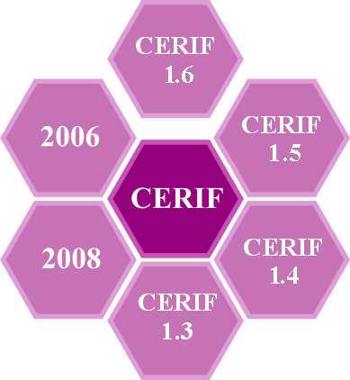
Ilustración 6 – Versiones de CERIF

INTEROPERABILIDAD CRIS/RI
La interoperabilidad entre CRIS/RI es una característica poco empleada que permite a ambas plataformas el eficiente intercambio de información y el reforzamiento de las funciones de cada una. Cada vez más, esta fusión de servicios llega a más instituciones e investigadores (Castro, Shearer, & Summann, 2014).
Originalmente, los repositorios institucionales y los CRIS tuvieron objetivos diferentes y han evolucionado de manera independiente los unos de los otros. Los CRIS recogen una amplia gama de metadatos sobre todos los aspectos de la investigación, llevada a cabo por una institución. Han sido desarrollados para ayudar a los usuarios en su registro, notificación y toma de decisiones en relación al proceso de investigación, por ejemplo, el desarrollo de programas, la asignación de fondos, la evaluación de proyectos y resultados, la generación de resultados (outputs) o la transferencia de tecnología.
Los repositorios institucionales, por su parte, se han desarrollado como parte del movimiento de acceso abierto y su objetivo es reunir y facilitar el libre acceso a los resultados de las investigaciones llevadas a cabo por las instituciones. Hasta la fecha los RI se han creado, principalmente, para la recolección y almacenamiento de artículos de investigación, así como tesis, disertaciones, material didáctico… aunque existe un creciente interés en ampliar su alcance para recopilar conjuntos de datos de investigación.
A pesar de sus diferentes objetivos, hay una serie de puntos que tienen en común. Y es aquí, donde la interoperabilidad entra en acción. Muchas instituciones han integrado su repositorio y su CRIS, ya sea para permitir la transferencia de metadatos entre ambos sistemas (St. Andrews University, Escocia) o por permitir que uno de los dos tome funciones y características del otro, como es el caso de la Universidad de Hong Kong, donde el repositorio realiza tareas específicas de un CRIS como, la gestión del impacto, la creación de redes de investigación y la elaboración de perfiles.
Los repositorios están ampliando sus funciones y servicios como la vigilancia del cumplimiento de las nuevas políticas de acceso abierto y la recopilación de información acerca de las personas o instituciones que financian la investigación, vinculándolo con los resultados de la misma. Por ejemplo, OpenAIRE en Europa o SHARE en Estados Unidos. Esto es una ventaja, ya que en países con medios insuficientes para mantener un CRIS, pueden funcionar con un RI que realice funciones de CRIS.
Al mismo tiempo, CRIS y RI son muy conscientes del papel desempeñado por la otra parte y de la necesidad de encontrar puntos en común a través de la interoperabilidad de los sistemas. Un gran avance en 2014, fue la creación de la Guía OpenAIRE para gestores de CRIS basados en CERIF XML, que permite a los sistemas CRIS convertirse en proveedores de datos para la infraestructura OpenAIRE. Un creciente grado de interoperabilidad de los sistemas permitirá a las instituciones que ejecuten una amplia gama de configuraciones diferentes del sistema para sumarse al esfuerzo común, recopilar y compartir información de la investigación institucional y ofrecer acceso a los resultados de las investigaciones.
Desde el punto de vista de los CRIS, las publicaciones son el resultado de los proyectos y actividades institucionales relacionadas. En cambio, para los RI, las publicaciones son recursos académicos que se presentan a la comunidad científica. Los RI han añadido progresivamente una amplia gama de funciones y servicios para mejorar la interoperabilidad entre CRIS/RI:
- Visibilidad de los documentos y el repositorio. Por ejemplo, el caso del Repositorio Institucional GREDOS de la Universidad de Salamanca (España), que difunde su contenido a través de Google Académico, Recolecta, Hispana, Dialnet, Teseo, Drive, Europeana, OAISter/Worldcat, Scientific Commons y Base-Bielefeld Academic Search Engine.
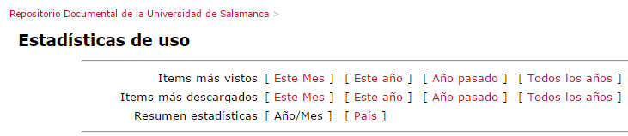
- Estadísticas de uso y cálculos bibliométricos.
Ilustración 7 – Estadísticas del Repositorio Institucional de la Universidad de Salamanca

- Preservación a largo plazo.
- Gestión de las publicaciones.
- Varias interfaces.
- Facilidad de uso para el usuario final (la búsqueda, la interfaz…). Una de las funciones más importantes de los repositorios es que los usuarios finales puedan encontrar lo que buscan, por lo que el diseño de la página web debe ser claro y sencillo.
- Aceptación de metadatos de proveedores externos. Las nuevas aplicaciones de CERIF permiten este proceso.
- Actividades de normalización y control de datos.
- Integración de sistemas externos como los CRIS.
- Ayuda con las citas. Suelen mostrar el modelo de cita con el que se debería citar al autor.
- Gran catálogo de datos en abierto y vinculados.
Un dato importante para la interoperabilidad CRIS/RI es la sincronización de los formatos de metadatos. CRIS utiliza CERIF mientras que los RI pueden elegir entre varios formatos como DC (Dublin Core), MARC, etc. Los RI utilizan estos formatos de origen bibliotecario, por el origen mismo de estas instituciones, vinculadas a las bibliotecas tradicionales. El esquema desarrollado por OpenAIRE de CERIF en XML será de gran ayuda para saltar este bache entre la interoperabilidad CRIS/RI. Los desarrolladores de repositorios que utilizan Dublin Core, MARC, etc. comienzan a darse cuenta de las limitaciones de estos formatos y cada vez más están adoptando CERIF como modelo.
Snowball Metrics es una iniciativa desarrollada por varias universidades de Reino Unido que permite a los CRIS/RI medir su impacto y poder compararlo con el de otras instituciones similares, y así tener una idea global del alcance de las investigaciones desarrolladas en la propia institución. Uno de los principios de Snowball Metrics es que aunque se necesitan determinados tipos de datos para poder realizar los cálculos, los datos pueden provenir de cualquier fuente (bases de datos...), siempre y cuando sean compatibles con el formato CERIF de los CRIS. La formación de Grupos de Trabajo y el uso de Snowballs Metrics fuera de Reino Unido (Estados Unidos, Australia, Nueva Zelanda, entre otros), demuestra que la iniciativa está ganando fuerza. Los problemas que se están teniendo son generalizados, por lo que al sector le gustaría encontrar una única respuesta. Se espera que estas medidas sean aceptadas a nivel global (Clements, Jörg, Lingjaerde, Chudlarsky, & Colledge, 2014)

TIPOS DE INTEROPERABILIDAD
Dependiendo de los tipos de instituciones y de las necesidades de cada una, se distinguen tres tipos de interoperabilidad entre los CRIS y los repositorios.
REPOSITORIOS QUE FUNCIONAN COMO UN CRIS
Muchas instituciones, y en especial las más pequeñas, aún no utilizan los CRIS como herramienta principal para el manejo de su información científica, tan solo trabajan con el RI.
Los RI que funcionan como CRIS, donde los repositorios son capaces de gestionar la información tradicionalmente asociada a los CRIS, como puede ser la información de una persona o de un proyecto. Los repositorios institucionales como Enlighten de la Universidad de Glasgow, Sussex Research Online (SRO) de la Universidad de Sussex en Reino Unido, o “The Hub” en la Universidad de Hong Kong (Palmer, Bollini, Mornati, & Mennielli, 2014), funcionan con este sistema. La Universidad de Hong Kong en 2005, en colaboración con CINECA (consorcio italiano), implementó en la estructura DSpace del repositorio, entidades CERIF extra para un modelo de datos que les permitiese cubrir una estructura de metadatos mucho más amplia que la que se necesita para realizar las tareas del repositorio, como la descripción. Gracias a estas nuevas aplicaciones de CERIF, pueden trabajar con proyectos, financiación y organizaciones. El resultado es una plataforma DSpace-CRIS, un CRIS de código abierto que está siendo adoptado por instituciones en todo el mundo.


Ilustración 8 – Logo de “the Hub” en la Universidad de Hong Kong
LA MEZCLA PERFECTA ENTRE CRIS Y REPOSITORIOS: CRIS/RI
Ambos sistemas puede funcionar por separado, como ya se ha explicado antes, pero la interoperabilidad entre ambos es de mayor utilidad para las instituciones que su trabajo aislado. Por lo general, el CRIS presenta todos los metadatos recogidos de fuentes externas y los mapea a los RI por medio de CERIF/DC (CERIF/Dublin Core), para que éste pueda ofrecer un acceso abierto al contenido de los trabajos.
Cada vez hay más ejemplos de esta interoperabilidad CRIS/RI, como el CRIS/RI de la citada Universidad St. Andrews, Escocia (Research@StAndrews), que es uno de los más consolidados hasta el momento. En Reino Unido, el RDM (Research Data Management) es una prioridad en la agenda de las instituciones (Clements, 2013). Los investigadores deben incluir los materiales de la investigación como datos, muestras, sondeos, encuestas, que se hayan utilizado para el trabajo, a no ser que por razones de peso no se pueda por la confidencialidad comercial o datos personales de los participantes potencialmente identificables. Existe la necesidad de entender el proceso de investigación y comprometerse con él desde el principio, no solo recogiendo los resultados de las investigaciones al final del proyecto, como sucede tradicionalmente con el depósito de artículos de texto completo en los repositorios .

Ilustración 9 – Logo CRIS/RI de la Universidad St. Andrews, Escocia

El requisito mínimo para que estos sistemas sean productivos es que exista un catálogo de datos de investigación, y aquí es donde la unión CRIS/RI entra en acción. Se pueden vincular los datos de investigación para la información sobre las personas, organizaciones, proyectos, financiación, resultados, impacto y actividades que se encuentran almacenados en CRIS. Aún no se ha decidido por cuánto tiempo hay que mantener los datos almacenados.
El CRIS/RI es un excelente ejemplo de la exitosa aplicación práctica de los principios de la buena gestión de la información. Los Principios de los CRIS/RI (Clements & McCtucheon, 2014) son los siguientes:
- Los datos se introducen una sola vez, agilizando el trabajo, sin repeticiones, reutilizando los datos. Cuando un autor añade un nuevo trabajo, curso, colaboración, etc. a su curriculum en la plataforma CRIS de su institución, automáticamente desde el repositorio se mapean los datos y tan solo hay que añadir el texto completo del trabajo, además de un enlace en el CRIS para poder acceder directamente desde allí. Es decir, una entrada, muchas salidas.
- Los administradores de datos mantienen el control de los mismos dentro de su dominio de conocimientos o experiencia.
- Los datos están disponibles sólo para aquellos que los necesiten, en el formato que sea necesario y cuando sean precisos. Pero siempre hay un inconveniente, y en este caso es debido a que no todos los usuarios están autorizados a acceder a toda la información que se encuentra en línea.
- Se utilizan los estándares de datos como CERIF, o bases de datos como Web of Science, SCOPUS, a los que también se les conoce como ‘third party sources’.
Pero a veces surgen problemas en esta integración, como los que representan los periodos de embargo que imponen los editores. Los administradores de los CRIS tienen que solucionar los inconvenientes con los derechos de autor, y así el RI actúa como un auténtico repositorio de documentos en acceso abierto.
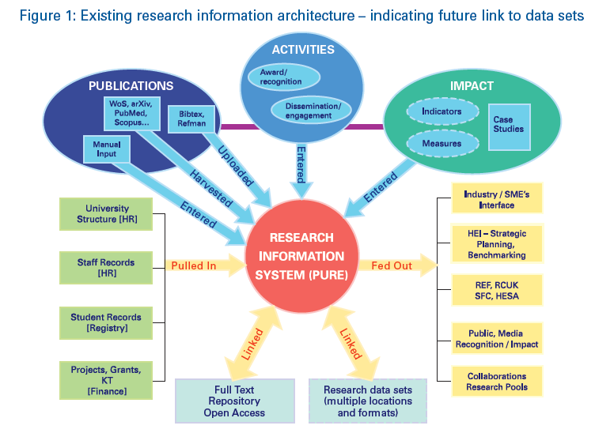Ilustración 10 – Funcionamiento de un CRIS/RI. el ejemplo de la Universidad St. Andrews, Escocia

CRIS QUE FUNCIONAN COMO REPOSITORIOS
Algunas plataformas CRIS comerciales han desarrollado recientemente características de los repositorios incluidas en las iniciativas de acceso abierto. Como resultado, hay una tendencia en países con una avanzada infraestructura en la gestión de la información científica hacia la unificación de los CRIS y los repositorios, a convertirse en un único sistema combinado. Los CRIS adoptan el acceso abierto característico de los repositorios, esto es, la difusión de la investigación de una institución (outputs).
El diseño original de los CRIS, como ya se sabe, no sirve para difundir los resultados de las investigaciones, sino para la gestión interna de la investigación de una institución. Sin embargo, en estos momentos, cuando la falta de presupuesto para ejecutar simultáneamente dos sistemas potencialmente superpuestos, estas ideas toman importancia, llegando a una solución.
Algunos ejemplos de los CRIS que funcionan como repositorios se encuentran en el portal OpenDOAR, como los siguientes: University of Bristol (Explore Bristol Research); King’s College London, University of London (King’s Research Portal); DTU “Technical University of Denmark (ORBIT “Online Research Database in Technology); Queen’s University, Belfast (QUB Research Portal).

INTEROPERABILIDAD CRIS/TESIS DOCTORALES
Las tesis representan una significativa parte de las publicaciones académicas. Suelen contener valiosa información sobre investigaciones académicas, en particular sobre proyectos, instituciones y expertos. Esta información puede ser útil para la gestión de los conocimientos y habilidades de las personas y organizaciones en los CRIS.
Especially doctoral or PhD thesis contain the results of at least three years of individual scientific work, accomplished in a laboratory, a research team or an institute, school or company. They are produced by universities, as part of academic grey literature, considered as “library material” and disseminated in limited numbers, with a specific legal status. They cover all scientific disciplines and represent up to 10% of national scientific output. […] (Schöpfel, Zendulkova, & Fatemi, 2014)
En varios países las tesis son procesadas por una institución nacional o regional, por ejemplo TESEO, el portal de tesis doctorales del Ministerio de Educación, Cultura y Deporte o SUDOC, el portal de tesis francés. Sin embargo, conectar un portal de tesis con un CRIS es mucho más difícil, debido a las infraestructuras internas de cada uno. Otro de los motivos por los que estos sistemas no han desarrollado una interoperabilidad es porque la mayoría de los repositorios publican las tesis de sus instituciones. Y esta podría ser una de las soluciones de tener toda la producción científica de una institución en un mismo sitio, como ocurre en el repositorio GREDOS de la Universidad de Salamanca, donde se pueden encontrar las tesis presentadas en la Universidad desde 1976.
Cinco recomendaciones para conseguir la interoperabilidad CRIS/RI/Tesis:
- Siempre que sea posible las tesis deben ser parte del CRIS.
- Tan solo las tesis defendidas y controladas por las estructuras nacionales, pueden añadirse al CRIS.
- Los metadatos deben ser compatibles con CERIF.
- Siempre que sea posible, los metadatos deben estar vinculados con el texto completo depositado en el repositorio institucional u otro.
- No olvidar el material adicional de las investigaciones, que pueden ser de gran valor para futuros proyectos.
Un ejemplo de esta interoperabilidad, se encuentra en The Royal Holloway University of London, donde disponen de una plataforma e-thesis en PURE. Como en el resto de CRIS, son los investigadores y personal docente los encargados de mantener su información actualizada y al añadir el portal de e-thesis, nada de esto ha cambiado.

BARRERAS Y SOLUCIONES EN EL DESARROLLO DE LOS CRIS
Barreras técnicas:
Las principales barreras técnicas que se pueden encontrar en un CRIS son el acceso, la calidad y la interfaz de acceso.
Los CRIS actuales tienen por lo general interfaces que funcionan con una pantalla y un teclado. La gran mayoría no utilizan plantillas responsive o adaptativas a otros formatos que no sea la pantalla de un ordenador; con esto se quiere decir, que la pantalla del CRIS no se adapta al tamaño de la pantalla de otros aparatos, como pueden ser los teléfonos móviles.
La entrada de datos se puede mejorar en gran medida. Siempre que sea posible la extracción automatizada de metadatos se debe utilizar para rellenar los formularios de entrada, dejando al usuario final la validación de la información además de completar los formularios con información que solo posee el usuario.
La calidad solo puede lograrse por una fuerte validación de las transacciones de entrada, de actualización y visualización de la información relevante. Para evitar la duplicación de metadatos se utilizan herramientas que detectan las anomalías, además de la revisión manual de los metadatos por parte de los encargados del CRIS (control de autoridades).
Barreras humanas:
Con barreras humanas se alude a la terquedad y las opiniones defendidas con convicción. Es decir, la manera que tiene el ser humano de actuar ante lo nuevo y desconocido. La superación de esta barrera requiere la evidencia y demostración de los beneficios de los CRIS, para apelar a la inteligencia humana. Además se ha de realizar el esfuerzo de reducir las barreras al usuario final, haciendo la página web o interfaz mucho más amigable.
Barreras legales:
No todos los datos de las investigaciones pueden encontrarse en abierto, ya que muchas de éstas trabajan con información legal, seguridad del Estado, patentes o casos de investigación con animales… Estas investigaciones requieren una protección adicional, por lo que a nivel internacional deben exponerse unos principios bien claros.
Otra preocupación es la privacidad, referida a investigaciones médicas o sociales, que trabajan con sujetos humanos y datos personales. Lo que hay que evitar es el daño que se le pueda hacer a una persona, al dar a conocer estos datos personales. El equilibrio entre la protección de datos (privacidad) y la libertad de información (transparencia) debe ser administrado y vigilado.
Cada país tiene sus propias normas de acceso a la información, que están relacionadas con las de los archivos físicos, referentes a la información que se puede consultar y la que no. Por ejemplo, The US Patriot Act en EE.UU o la Ley francesa de Información Digital. En este caso, con los CRIS, sucede algo parecido. Pero lo que en realidad se necesita es una ley internacional, debido a que las leyes nacionales lo único que hacen es interponerse en el camino de la unificación legal de la protección de datos en los CRIS.
Para poder superar todas estas barreras se debe crear un nuevo entorno, que sea capaz de abordar el “diluvio de datos”, la necesidad de la preservación digital y las nuevas oportunidades que ofrece el rápido desarrollo de las TIC (Tecnologías de la Información y la Comunicación).
Soluciones técnicas:
Los obstáculos técnicos pueden superarse mediante la utilización y el desarrollo de CERIF para una mayor interoperabilidad. Además si se utilizan interfaces de usuario inteligentes con CERIF y se integra con los repositorios, las barreras técnicas desaparecen. Las TIC ofrecen una amplia gama de programas y herramientas que pueden ser de gran utilidad en los CRIS. Sin ir más lejos, el acceso desde otros dispositivos que no sean un ordenador.
Soluciones humanas:
Respecto a las barreras humanas, los curriculum vitae automatizados, las bibliografías, las páginas web y las propuestas de investigación son un beneficio para el investigador, aumentando su visibilidad, sus citas y las futuras posibles colaboraciones. Es la prueba que se necesita para conseguir más apoyo.
Investigaciones que están siendo financiadas pueden tener repercusión en los medios de comunicación, gracias a los CRIS, donde aparece la muestra de interés del financiador por determinado trabajo.
Soluciones legales:
Las barreras legales se refieren a la seguridad, la comercialización, la privacidad y el derecho internacional. Todos estos aspectos pueden ser abordados por el entorno de las TIC, donde los metadatos son la clave. Sin olvidar que una ley internacional haría mucho más sencillo el trabajo.

CRIS DESTACADOS
Los Sistemas de Gestión de la Investigación han surgido de manera exponencial en los últimos años. La mayoría de las instituciones investigadoras, como universidades o fundaciones científicas, por ejemplo, FECYT (Fundación Española para la Ciencia y la Tecnología), han implementado esta aplicación para su uso interno. Cada institución ha desarrollado los módulos más apropiados para sus necesidades, como el módulo administrativo, el económico, el curricular, etc.
[…]Promotion and dissemination among research community and society are as important as research. Any researcher wants their work to be recognized and make it known, so publication of a scientific output increases the chances of being cited and thus its impact. […] This has allowed great progress in all areas, research mobility, creating synergies with shared resource center between different institutions and improving the research visibility generated, but there is still a long way to go […] (Cuní, 2014).
En España, la mayor parte de las universidades disponen de bases de datos internas que incluyen herramientas más o menos desarrolladas que facilitan la gestión de la investigación (Ardanuy, 2014).
El Grupo de trabajo de REBIUN “Sistemas CRIS y repositorios institucionales en las Universidades españolas” en 2013, realizó una investigación sobre el tema. Para ello, enviaron una encuesta a cada una de las universidades del territorio nacional tanto, privadas como públicas, con dos objetivos principales:
- Conocer cuál era el estado de las universidades respecto a sus CRIS y repositorios.
- Conocer el papel que realizaban las bibliotecas en el proceso de los datos.
Obtuvieron un 70% de respuestas lo que representa un total de 51 instituciones, pero el estudio se llevó a cabo tan solo con las 42 instituciones, que habían respondido a todas las preguntas. (REBIUN, 2013)
Los resultados de las encuestas fueron analizados, proporcionando la siguiente información:
- Responsable del CRIS de cada institución:
  - La gestión y responsabilidad de los CRIS recae en el Área de Gestión de la Investigación (I+D+i) de cada centro. En algunos casos, hay bibliotecarios entre estos grupos de trabajo.
  - Las Bibliotecas de tan solo cuatro universidades son las responsables de los CRIS, véase, la Universidad Autónoma de Madrid, la Universidad de Burgos, la Universidad Pompeu Fabra y la Universidad de Valencia.
- Responsable de la revisión bibliográfica:
  - En 19 de las universidades las bibliotecas son las encargadas de este proceso.
  - En 11 de las universidades son las Áreas de Gestión de la Información, las encargadas de la revisión bibliográfica.
- Enlace CRIS / Preprint - Postprint:
  - El 50% de las instituciones ofrecen este servicio. Y un 12% están en proceso de crear los enlaces.
- Vinculación de los CRIS con RI:
  - 14 universidades tienen creado el vínculo.
  - 13 se encuentran en proceso.
  - 15 universidades no poseen esta integración.
- Software de los CRIS:
  - 16 de las instituciones han decidido desarrollar un software propio.
  - 7 universidades utilizan Universitas XXI.
  - 7 universidades utilizan GREC.
  - Minoritariamente otras instituciones utilizan softwares como Alfresco, Argos, Sigma, Java o Sisius.
- Software del repositorio institucional:
  - Dspace es el software más utilizado; 35 instituciones lo han implantado en sus repositorios.
  - Otros softwares menos utilizados son Eprints, Fedora, OpenAire, Invenio, etc.
Hay que tener en cuenta que esta investigación fue realizada hace dos años, por lo que, en el presente año 2015, el estado de muchos de los proyectos que las universidades tuviesen pendientes o estuviesen realizando en aquel momento, como la creación de un CRIS o la unión del CRIS con el repositorio institucional, ha podido cambiar.
A continuación se nombrarán y expondrán los CRIS de una serie de instituciones tanto nacionales como internacionales que se han elegido por su importancia en su región o país. Las instituciones seleccionadas son todas ellas universidades europeas. Como se puede comprobar en la siguiente tabla, se han escogido cinco universidades nacionales, cuatro de las cuales se encuentran en Cataluña, mientras que las internacionales se reparten por Europa. Al lado del nombre de cada universidad aparece el nombre de su CRIS.

NACIONALES
Universidades | CRIS
Universitat Oberta de Catalunya | Personal docente e investigador
Universidad de Navarra | CIENTÍFICACVN
Universitat Politècnica de Catalunya | DRAC
Universitat Autònoma de Barcelona | EIN@
Universitat de Barcelona | GREC
Tabla 1 – Selección de los CRIS Nacionales
Tabla 2 – Selección de los CRIS Internacionales

INTERNACIONALES
Universidades | CRIS
Free University of Bozen-Bolzano (Italia) | Research and Innovation Service
Universidad de Viena | U:cris
Universidad de Novi Sad (Serbia) | DOSIRD
Universidad de Leuphana (Alemania) | Research Index FOX

    - CRIS DESTACADOS EN ESPAÑA
Hay que mencionar que a nivel nacional las universidades catalanas llevan la delantera en lo que se refiere al uso de los CRIS y su relación con los repositorios.
Destaca el CRIS de la Universidat Oberta de Catalunya, como uno de los más desarrollados. Tiene la característica de disponer de la información de los docentes en abierto, es decir, es información que se encuentra disponible para todos. Son los propios docentes e investigadores los que suben la información de sus investigaciones y proyectos al CRIS, por lo que ellos eligen lo que quieren que se vea y lo que no.
Gracias al Directorio del Personal Docente e Investigador se encuentra fácilmente la información deseada. Hay perfiles completamente vacíos, tan solo con el nombre del investigador. En cambio, muchos otros exponen su trayectoria científica y profesional con todo detalle, incluyendo las publicaciones realizadas, su curriculum, etc. También se da el caso, en el que los perfiles de algunos investigadores, llevan al portal Academia donde se encuentra más o menos la misma información que en el CRIS.
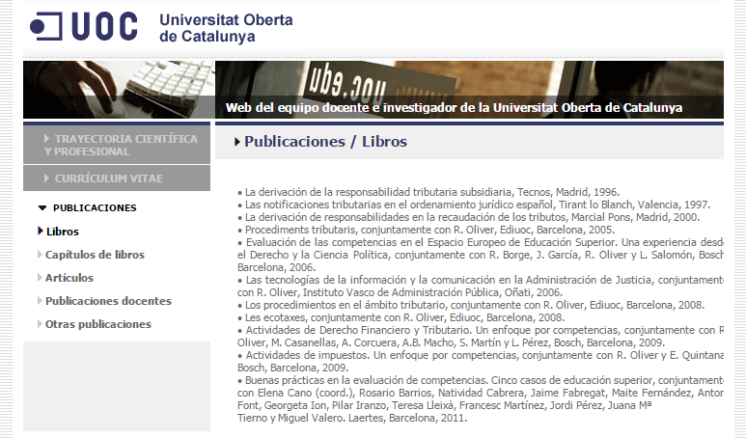
Ilustración 11 – Directorio del Personal Docente e Investigadod de la Universitat Oberta de Catalunya
Esta aplicación dispone, a su vez, de un Directorio del Personal de Gestión, indicando el departamento al que pertenecen y su correo electrónico.
También hay que destacar Universitas XXI como un CRIS institucional utilizado por varias universidades en España. Más adelante se expondrá más información sobre él.
CIENTÍFICACVN es el CRIS el Sistema de Información Científica y Académica de la Universidad de Navarra que tiene dos funciones principales:
- El registro oficial y único de las actividades de I+D+i de profesores e investigadores de la Universidad de Navarra.
- Como herramienta para gestionar y exportar el curriculum de los investigadores en Curriculum Vitae Normalizado (en adelante, CVN).
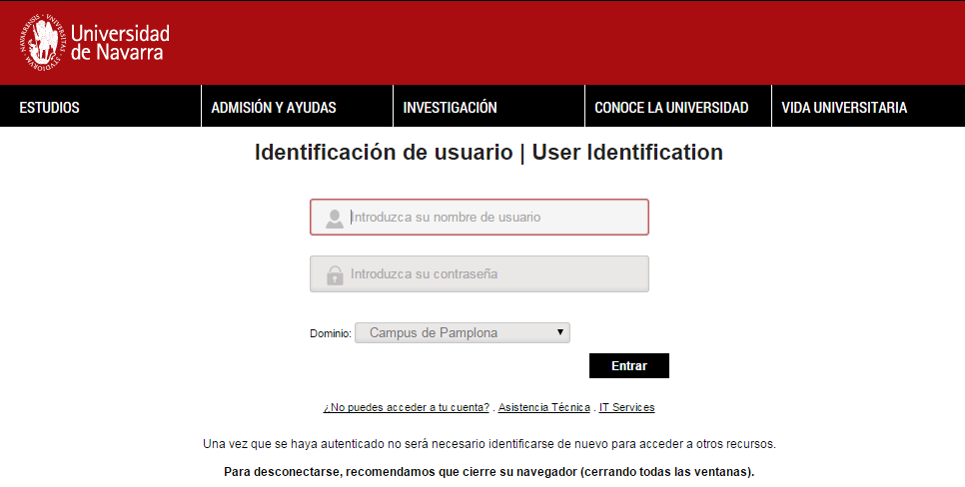
Ilustración 12 – Intefaz de acceso a CIENTÍFICACVN, Universidad de Navarra

La Universitat Politècnica de Catalunya posee un CRIS llamado DRAC (Descriptor de la Recerca i de l´Activitat Acadèmica de la UPC). Como en el caso tanto de Universitas XXI como de CIENTÍFICACVN, proporciona a sus investigadores y docentes la posibilidad de realizar y mantener un CVN.
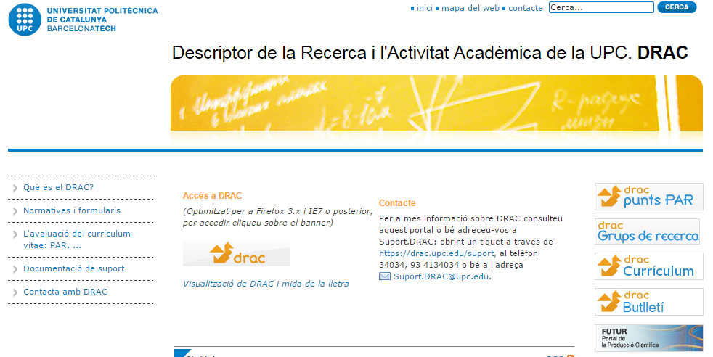
Ilustración 13 – Interfaz de acceso a DRAC, Universitat Politècnica de CAtalunya

La Universitat Autònoma de Barcelona ha creado EIN@ como CRIS certificado por FECYT para generar los CVN de sus investigadores.
[…]El CVN recull les dades que hi ha en els diferents apartats de l’ EIN@. Si la informació no està introduïda en aquesta aplicació no es mostrarà en el currículum. […] En aquesta primera fase es mostra un CVN amb un mínim de camps. Un currículum que es equiparable al del format MEC i que FECYT accepta com a vàlid. […] L’objectiu final del CVN és recollir un currículum que recollirà la formació rebuda, l’experiència docent, l’experiència en el camp de la sanitat, l’experiència científica i tecnològica, i els activitats científiques i tècniques generals. […] (Investigar a la UAP: Curriculum Vitae Normalizado, 2015).
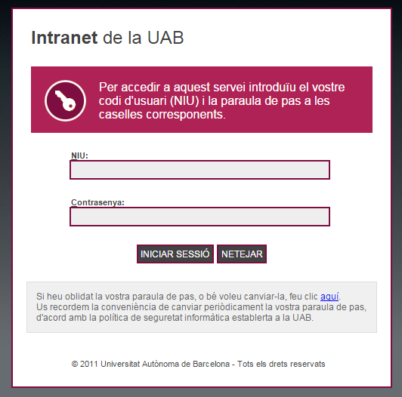

Ilustración 14 – Interfaz de acceso a EIN@, Universitat Autònoma de Catalunya
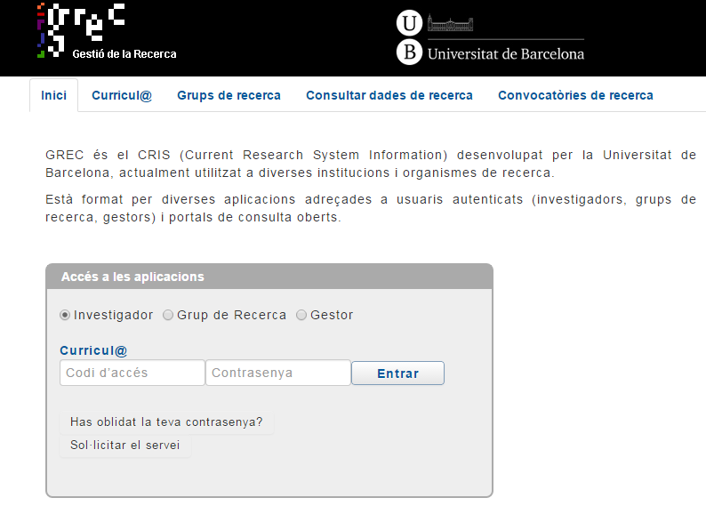
La Universitat de Barcelona ha desarrollado GREC como CRIS, uno de los primeros Sistemas de Gestión de la Investigación en España. Los propios investigadores son los que introducen los datos en el curriculum, mientras que de la supervisión de esos datos, se encarga la Oficina de Transferencia de los Resultados de la Investigación (OTRI).

Ilustración 15 – Interfaz de acceso a GREC, Universitat de Barcelona

    - CRIS DESTACADOS EN EUROPA
Fuera de España, destacan CRIS que ya se han mencionado anteriormente como ejemplos de los tipos de interoperabilidad, como es el caso del de la Universidad St. Andrews en Escocia, o “The Hub” en la Universidad de Hong Kong.
Pero por supuesto, existen más, como es el caso del CRIS de Free University of Bozen-Bolzano, en Italia. (Siciliano, Schmidt, & Kinzler, 2014)
The main purpose of the Research and Innovation Service is to support and promote the development of scientific research within the Free University of Bozen-Bolzano. It coordinates and manages all administrative activities related to scientific research at a national, European and international level. […] (Free University of Bozen-Bolzano: Research and Innovation Service, 2015)
Ofrece servicios de financiación de la investigación, de relaciones comerciales y transferencia del conocimiento y permite buscar en la base de datos y extraer estadísticas.
U:cris es el CRIS institucional de la Universidad de Viena. A los investigadores les gustaría poder utilizarlo también para documentar las actividades de supervisión que realizan, con el fin de promover a los jóvenes investigadores. (Buchmayer, Greil, Hikl, Kaiser-Dolidze, & Miniberger, 2014)

DOSIRD UNS (Development of Software Infrastructure for Research Domain of the University of Novi Sad) es el CRIS de la Universidad de Novi Sad, Serbia. El proyecto comenzó en 2009. Poseen un sistema de evaluación diferente prácticamente para cada departamento de cada facultad. (Dragan, Lidija, & Bojana, 2014)
[…] For example, at the Faculty of Science of University of Novi Sad, there are five departments each of them having the rule book for evaluating research results in its specific scientific filed (mathematics and informatics; physics; chemistry; biology; geography). […] The evaluation algorithm for the scientific results published in journals is described in paper. CRIS UNS data model and the evaluation algorithm itself provide for evaluation of journal papers which includes other bibliometric indicators in addition to journal’s impact factor.
CRIS UNS users can obtain reports on all their research results evaluated in accordance with various rule books defined within the CRIS UNS system. […] (Current Research Information System of the University of Novi Sad, 2015)

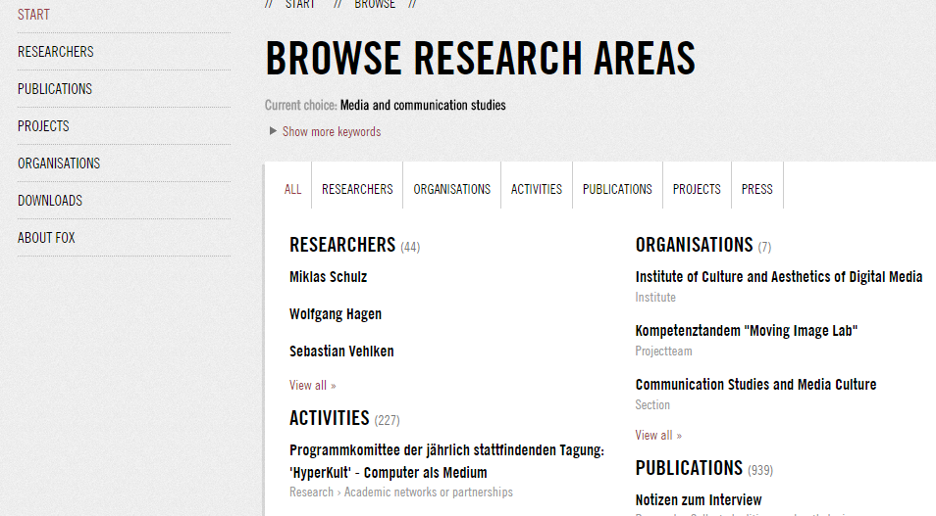
Research Index FOX, es el CRIS de la Universidad Leuphana, en Lüneburg, Alemania. FOX está basado en un sistema CRIS PURE, que esta universidad incluyó en 2011. Como ocurría en la Universitat Oberta de Catalunya, la base de datos de los investigadores y docentes se encuentra en abierto (Ebert, 2014).

Ilustración 16 – Interfaz de búsqueda en FOX

APLICACIÓN Y ESTUDIO DE CASO
Como ya se hizo mención en la introducción, en este trabajo se ha realizado un caso práctico en forma de entrevista. Se había planteado la opción de realizar una encuesta a varias instituciones que trabajasen con los CRIS, como podían ser varias universidades españolas. Pero al observar la encuesta que el Grupo de Trabajo de Repositorios de REBIUN había realizado en 2013, se rechazó la idea de la encuesta para evitar duplicar el trabajo. Debido a esto, se decidió contactar con dos profesionales de Salamanca, que trabajasen diariamente con los CRIS en sus instituciones y que pudiesen responder de primera mano a una serie de preguntas sobre su trabajo.
Hay que aclarar que estas entrevistas no son una muestra extrapolable sino exploratoria, tan solo un acercamiento al trabajo diario con los CRIS.

METODOLOGÍA
En esta segunda parte del trabajo, se han buscado tanto manuales como artículos referidos a la metodología de una correcta entrevista.
El tipo de entrevista que se ha realizado en ambos casos, es no estructurada, dirigida, con finalidad de investigación e individual; Rosa & Arnoldi (2008) lo explican así:
- Entrevista Semi-Estruturada o Não estruturada: as questões, nesse caso, deverão ser formuladas de forma a permitir que o sujeito discorra e verbalize seus pensamentos, tendências e reflexões sobre os temas presentados. O questionamento é mais profundo e, também, mais subjetivo, levando ambos a um relacionamento recíproco, muitas vezes, de confiabilidade.
- Entrevista Guiada: caracteriza-se pela preparação de temas a serem tratados, dando ao entrevistador a liberdade de ordenar e formular as preguntas durante o encontro.
- Entrevista de Investigação: conhecida como técnica de obtenção de informação relevante para todos os objetivos de um estudo, podendo adotar formatos e estilos variados .
La entrevista es una técnica cualitativa utilizada para la investigación de la realidad social. Debería ser vista como una conversación entre dos o más personas, más que como un interrogatorio. Se trata de mantener un diálogo fluido. Lo que se pretende con la entrevista es conocer el punto de vista del entrevistado sobre un tema.
[…] La entrevista de investigación es, por tanto, una conversación entre dos personas, un entrevistador y un informante, dirigida y registrada por el entrevistador con el propósito de favorecer la producción de un discurso conversacional, continuo y con una cierta línea argumental […] del entrevistado sobre un tema definido en el marco de una investigación. La entrevista es […] una narración conversacional, creada conjuntamente por el entrevistador y el entrevistado […] (Alonso, 2007).
Para llevar a cabo una correcta entrevista se deben seguir una serie de pasos:
- Documentarse sobre el tema elegido para la entrevista. Hacer búsquedas previas. De esta forma se podrán plantear las hipótesis que conducirán la entrevista, tal y como el entrevistador quiere.
- Elegir a las personas que van a ser entrevistadas, bien por sus funciones o por sus conocimientos sobre un tema. Para obtener mejores resultados en la investigación, estas personas deberán ser expertos en ese campo de conocimiento.
- En el desarrollo de la entrevista, hay que tener en cuenta la información que se necesita para la investigación, es decir, saber formular las preguntas de forma clara y con un lenguaje correcto para obtener las respuestas deseadas. A su vez, tratar de hablar adecuada y educadamente, preguntando una pregunta cada vez, dando tiempo al entrevistado a pensar y contestar las preguntas. Se necesita conseguir un “feedback” entre el entrevistado y el entrevistador, un diálogo. Pero aun así, se debe intentar mantener el control de la entrevista.
Las señales no verbales son tan importantes como las verbales. Depende de la postura del cuerpo y de los gestos que se hacen, muestran en todo momento el interés que ambos tienen en la conversación. Un asentimiento de cabeza, indica que se está prestando atención a lo que se dice. Una mirada al reloj, indica aburrimiento o prisa. Una postura relajada puede indicar que la persona se encuentra cómoda, que presta atención, que el tema le interesa.
Durante la entrevista es recomendable que se grabe la conversación y a la vez se tomen notas para destacar los puntos más interesantes para la investigación.
- Tras la entrevista, es el momento de comprobar la grabación y las notas tomadas. Se puede realizar la transcripción de toda la entrevista o tan solo de los puntos más importantes para la investigación.
- Es recomendable verificar la información que el entrevistado ha dado.

SELECCIÓN
La selección de los entrevistados fue una tarea más complicada. Se decidió que tenían que ser personas muy familiarizadas con el funcionamiento del CRIS de su institución y a ser posible, que trabajasen en Salamanca, por motivos de cercanía.
Los profesionales elegidos para las entrevistas y que se han mostrado muy colaborativos, han sido:
- Ana Baillo Almuzara, responsable de la Biblioteca del Instituto de Recursos Naturales y Agrobiología de Salamanca (CSIC).
- Mario Estévez Martín, Jefe de Sección de Convenios de Investigación de la Universidad de Salamanca, encargado de Artículo 83 y responsable de Información y Soporte de la Investigación.
Una vez realizadas las entrevistas, siguiendo las pautas explicadas en el punto anterior, se analizarán en este apartado las respuestas de los dos entrevistados y así se podrán realizar comparaciones entre las dos instituciones a las que pertenecen y los puntos teóricos que se han desarrollado en el marco teórico. Pero antes de mostrar los resultados de las entrevistas, se comenzará con una pequeña introducción de cada institución, para conocer mejor su trabajo en general y con los CRIS en particular.

CONSEJO SUPERIOR DE INVESTIGACIONES CIENTÍFICAS (CSIC)
El Consejo Superior de Investigaciones Científicas (en adelante CSIC) se dedica a desarrollar y promover investigaciones en beneficio del progreso científico y tecnológico. Tiene un carácter multidisciplinar, ya que trabaja en áreas como:
- Biología y Biomedicina
- Humanidades y Ciencias Sociales
- Recursos Naturales
- Ciencia y Tecnologías Físicas
- Ciencia y Tecnologías Químicas
- Ciencias Agrarias
- Ciencia y Tecnología de Materiales
- Ciencia y Tecnología de Alimentos
En 2011 se inauguró ConCIENCIA, el CRIS del CSIC con la intención de relacionarlo con el repositorio, ya existente, DIGITAL.CSIC desde 2008. La Oficina Técnica de Digital.CSIC de la Unidad de Recursos de Información Científica (URICI), creó en 2012, una Pasarela que permite volcar en el repositorio institucional datos alojados en ConCIENCIA y de esta manera, enlazar ambos sistemas.
El proyecto Pasarela ConCIENCIA > Digital.CSIC se encarga de integrar las actividades de recolección, descripción, organización y análisis de la producción del CSIC con las de su difusión en abierto en Internet y su preservación digital. Al realizar estas tareas de manera conjunta, no se pierde tiempo en repetirlas en dos aplicaciones diferentes, sino que se insertan en el CRIS y el repositorio absorbe esta información. ConCIENCIA se encarga de hacer volcados de producción científica, divulgativa y docente al repositorio.

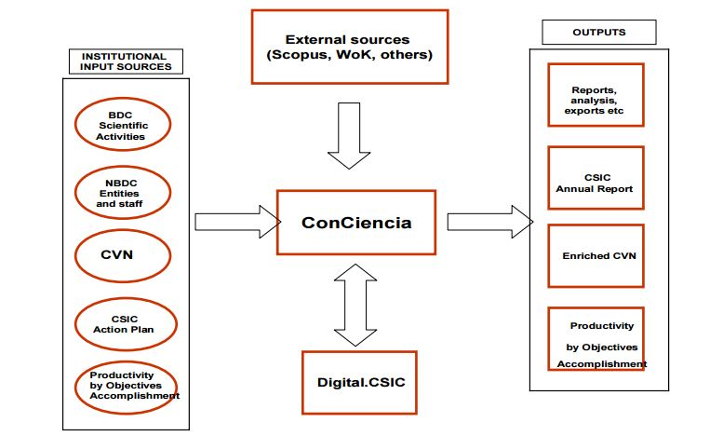
Ilustración 17 – Proceso de mapeado de ConCIENCIA
Como se muestra en la anterior imagen, el CRIS ConCIENCIA recoge información de cuatro sitios diferentes:
- Las fuentes internas de la institución, es decir, la información que haya, sobre el investigador y su anterior trabajo, en las distintas bases de datos de la administración del CSIC.
- Las fuentes externas, como por ejemplo, bases de datos. En este momento tan solo tienen el vínculo con SCOPUS.
- La productividad del investigador, sus trabajos anteriores, las citas que hayan recibido, que pueden insertarse a través de SCOPUS o por el propio investigador, si sus trabajos no han sido publicados en ninguna revista indexada en SCOPUS.
- El repositorio Digital.CSIC.
Pero en el caso del repositorio, hay una actividad recíproca. Se comparte información en ambos sentidos, gracias a la interoperabilidad que existe entre ambos sistemas. Este es un buen ejemplo de la interoperabilidad CRIS/RI en España, debido a la importancia de la que disfruta el CSIC, tanto en España como fuera de ella. El CSIC es la tercera institución pública dedicada a la investigación en Europa.

UNIVERSIDAD DE SALAMANCA
La Universidad de Salamanca es considerada la universidad española más antigua y la cuarta más antigua de Europa. Actualmente la Universidad está formada por 16 facultades y una escuela universitaria, además posee campus en Ávila, Béjar y Zamora. En total se ofertan 74 títulos de grado en diversas ramas del conocimiento. Cuenta con 19 centros de investigación entre los que se encuentran, el Centro de Investigación del Cáncer o el Centro de Estudios de la mujer.
Universitas XXI, el CRIS utilizado en la Universidad de Salamanca, fue diseñado por las universidades de Alcalá, Carlos III de Madrid, Castilla-La Mancha, Salamanca y Valladolid con el propósito de integrar en un solo sitio la información referente a los Recursos Humanos de una institución. El Grupo OCU (Oficina de Cooperación Universitaria), del que forman parte todas las universidades mencionadas antes, además del Grupo Santander, se encuentra en continua búsqueda de soluciones adecuadas para la gestión de la información.
Posteriormente y tras su éxito, Universitas XXI se ha instalado en un gran número de universidades españolas, como la Universidad de Burgos, la Universidad de La Rioja o la Universidad Oberta de Catalunya.
Los CRIS siguen mostrando su potencial, por lo que Universitas XXI ha sido actualizado con otros módulos en el ámbito de las universidades.
- Universitas XXI – Económico: ayuda en la unificación de pagos de Recursos Humanos y en la gestión económica de la universidad.
- Universitas XXI – Académico: se encarga, principalmente, de la gestión académica y de la información de los docentes (CV), así como de las incidencias administrativas, ausencias, o la consulta de la ocupación de aulas para pruebas de acceso.
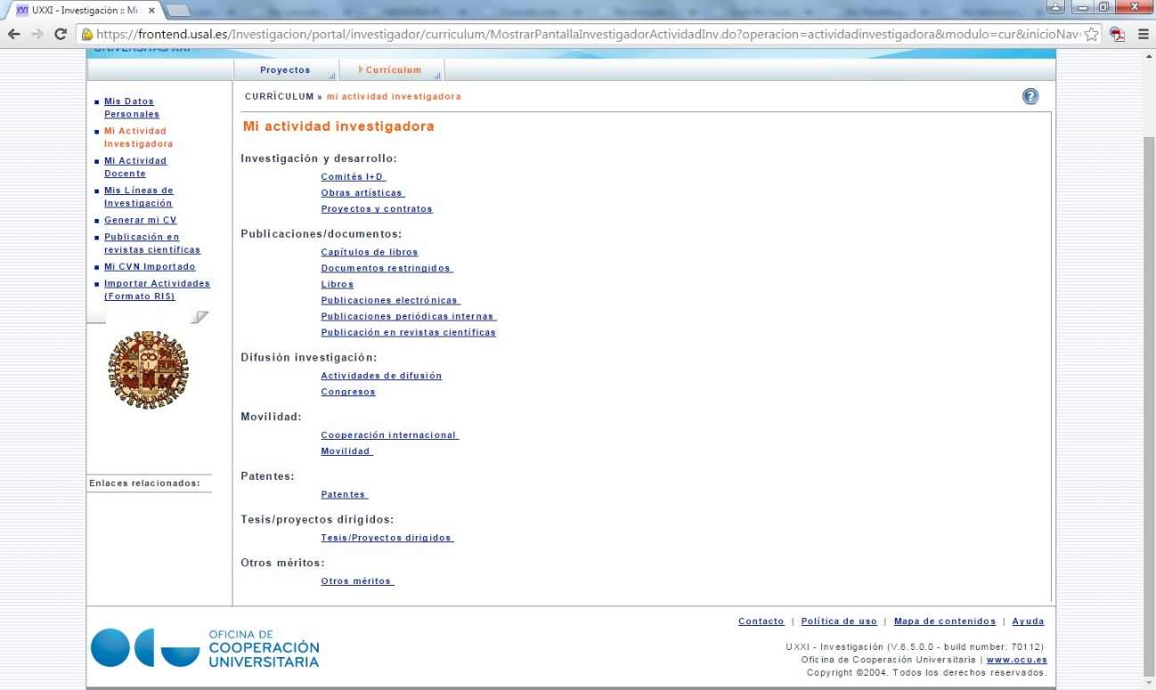
- Universitas XXI – Investigación: organiza la gestión de los datos económicos y administrativos del personal investigador de la universidad.
Ilustración 18 – Pantalla de inicio de la Actividad Investigadora (Curriculum) en Universitas XXI

EXTRACTO DE LAS ENTREVISTAS
Lo siguiente que se muestra es un extracto de ambas entrevistas, de manera que se puedan comparar las respuestas de los entrevistados.
- ¿Cuándo llega a vuestros oídos la idea de este nuevo sistema de gestión de la información científica? ¿Por qué creísteis que era un sistema que vuestra institución necesitaba? (¿Cuántos años lleva en funcionamiento?)
- Ana Baillo: “En el 2011 el CSIC crea ConCIENCIA. […] Desde la dirección se me pidió un poco de ayuda respecto a la recolección de información de los investigadores para hacer una primera subida masiva de información a ConCIENCIA. La aplicación nos viene impuesta, ya que ha sido desarrollada por el CSIC para sus 130 Centros, Institutos y Unidades de Investigación repartidos por el territorio nacional. […] Antes de ConCIENCIA había Institutos que tenían su propia plataforma de datos para llevar algún tipo de control pero sin normalización. Ese pudo ser el origen de ConCIENCIA. […] Otro motivo pudo ser la creación de una herramienta para integrar otras bases de datos corporativas como […] la base de datos de Proyectos, el Curriculum Vitae Normalizado, que de momento no está integrado, y el repositorio”
- Mario Estévez: “Llevamos trabajando con Universitas XXI unos diez años. Antes existían diferentes módulos en la Universidad, el área de Recursos Humanos, el área Económica, el área Docente, el de Investigación, y lo que se quería es que existiese una interrelación, una comunicación entre ellos. El primer módulo que se creó fue el Curricular. […] La responsabilidad de los investigadores es curricular, ellos solamente actualizan sus currículos. […] Desde aquí se llevan el Módulo de Personal, que es de gestión de becas y el Módulo de Actividades de Investigación, es decir, las resoluciones de proyectos que se han concedido.”
- ¿Cuáles fueron las tareas realizadas para ponerlo en funcionamiento?
- Ana Baillo: “No soy consciente de ello, el equipo técnico se ocupó. […]”
- Mario Estévez: “Nosotros trabajamos con OCU, con ellos el primer Módulo que se instaló fue el Curricular. […] Había que centrarse en que el modelo de curriculum estuviese homologado por la FECYT y por el Ministerio. […] Después de este primer paso, a nivel técnico ha sido muy complejo.”
- ¿Disponéis de una interoperabilidad entre el CRIS y el repositorio de vuestra institución? Si es así, ¿cómo fue el proceso de la unión de estos dos sistemas, quién lo realizó, qué programas utilizasteis para crear la interoperabilidad entre los sistemas? ¿Fue una tarea complicada por los softwares que utilizaba cada sistema?
- Ana Baillo: “Sí, en 2012 se creó la Pasarela, que de alguna manera permite pasar todos los registros que hay en ConCIENCIA al repositorio Digital.CSIC […] es de sentido único. […]
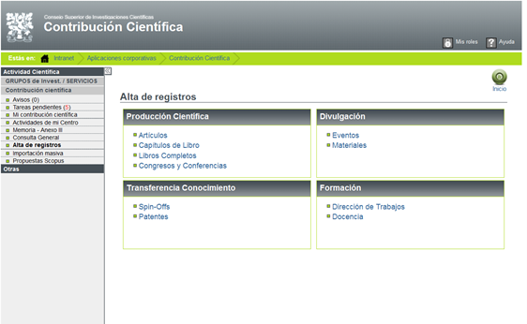
Ilustración 19 – Pantalla de Alta de Registros en ConCIENCIA
- Mario Estévez: “No existe la unión con el repositorio, pero creo que es muy interesante, es la forma de dar credibilidad al Curriculum del CRIS”.
- ¿Qué software utilizáis?
- Ana Baillo: “Alfresco con aplicaciones internas de diseño propio.”
- Mario Estévez: “Universitas XXI.”
- ¿Se evalúan los datos que se encuentran en los CRIS, para posteriormente, poder compararlos con los obtenidos en otras instituciones semejantes?
- Ana Baillo: “[…] Todos los Centros se marcan unos objetivos anuales de publicaciones, de tesis y de patentes, y una vez acabado el año, se evalúa la producción. […]”
- Mario Estévez: “De momento, lo que genera Universitas XXI es para crear la Memoria de Investigación de la Universidad.”
- ¿Sabrías decirme el número de investigadores que actualmente utilizan este sistema? ¿Y cuantos registros tenéis?
- Ana Baillo: “El número de documentos es 347.064, pero el número de investigadores, creo que rondan los 3.000 […] más el personal de las bibliotecas y los técnicos, que también insertan información. […]”
- Mario Estévez: “2.836 investigadores que tienen acceso a la aplicación, de los cuales solo 1.000 tienen el curriculum en la plataforma. Y disponemos de 27.000 registros.”
- ¿Cuáles han sido las mejoras que habéis advertido durante este tiempo, los beneficios? (Mejoras en la gestión, usuarios, tiempo…) ¿Si disponéis de algún sistema de feedback entre la institución y los usuarios finales, es decir los investigadores, para conocer las deficiencias o puntos fuertes del sistema?
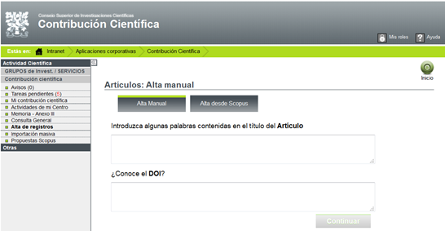
- Ana Baillo: “Muchísimas, la última actualización es la 4.1 de marzo del 2015, la anterior fue de septiembre del año anterior. […] Ahora se pueden subir las actividades que han sido realizadas por los investigadores estando en el CSIC, y las realizadas anteriormente. […] Se van ampliando los campos, haciendo una clasificación más concreta, la interfaz es más amigable, más visible, tiene la opción de ayuda y se pueden añadir etiquetas para personalizar las actividades. […] La integración del perfil de SCOPUS de cada investigador a la Pasarela. […] La relación con los usuarios es a través del correo electrónico.
Ilustración 20 – Alta de registros en ConCIENCIA. Artículos.

- Mario Estévez: “La interoperabilidad entre los investigadores y la aplicación. […] Las actualizaciones constantes por parte de los investigadores. […] pueden visualizar toda su información administrativa y económica. […] La única relación que existe con los usuarios es a través de correo electrónico […]”
- En cinco años, ¿crees que los CRIS tendrán más importancia de la que disfrutan ahora, o no?
- Ana Baillo: “Creo que sí, es una herramienta muy útil. […] Pero técnicamente es muy complicado. […]”
- Mario Estévez: “Sí, no hay otra opción […] Todo el mundo queremos tener toda nuestra información en una sola aplicación […]”
- ¿Qué opinión puedes darme sobre la creación de un sistema interoperable que abarque la unión de un CRIS, un repositorio y Teseo (todos ellos, sistemas que gestionan la información científica)? O quizás, un CRIS nacional que incluya todos los CRIS institucionales de España.
- Ana Baillo: “Todas las interoperabilidades e interacciones me parecen muy interesantes. […] A nivel nacional me parece muy difícil, cada universidad utiliza un software diferente. […]”
- Mario Estévez: “Estamos implementado el tema de las tesis ahora, para darle más credibilidad a un curriculum. […] Un CRIS nacional es muy complicado […].”
- Ahora mismo, ¿tenéis en mente realizar algún cambio en el CRIS, alguna mejora…?
- Ana Baillo: “Está pendiente el Curriculum. Desde el 2012 ya se comentaba. […] Ahora están con SCOPUS y quizás añadiendo otras bases de datos, como ISI.”
- Mario Estévez: “Todos los años se realizan en Madrid un par de reuniones para los usuarios de CRIS, donde se plantean nuevas mejoras que se tienen en cuenta. […] Ahora estamos utilizando la versión 6.5, pero en breves cambiaremos a la 6.6, las actualizaciones son muy rápidas. […]”

Como se ha podido comprobar, aunque se trate de una misma aplicación, de un mismo sistema utilizado en dos instituciones diferentes, no se le da el mismo uso, no se utilizan las mismas aplicaciones o módulos y cada CRIS tiene una finalidad diferente dentro de las instituciones.

Ambos sistemas llevan tiempo funcionando y han desarrollado los módulos que más les convenían. En el caso del CSIC, la interoperabilidad con el repositorio fue uno de los primeros pasos que se realizó, creando la Pasarela ConCIENCIA > Digital.CSIC, en 2012. Este sistema funciona perfectamente, atendiendo las necesidades de los investigadores. En cambio, Universitas XXI es uno de los módulos que tiene pendiente. Se había pensado crear la interoperabilidad hace tiempo, pero ahora mismo no hay recursos suficientes para ello, por lo que poco a poco se va posponiendo. Y como ha apuntado Mario Estévez, crear esta unión de los dos sistemas permitiría validar lo que el investigador tiene en su curriculum.
Ilustración 21 – Pasarela ConCIENCIA > Digital.CSIC

El Módulo Curricular fue una prioridad para Universitas XXI, fue el primero que crearon, y es el que ha permitido que la aplicación se vaya desarrollando, ya que después del Módulo Curricular, se han añadido los Módulos de Investigación, Académico y Económico que están completamente interrelacionados con el primero. No ocurre lo mismo en ConCIENCIA, donde el Módulo Curricular aún no existe, pero se está trabajando en él para ponerlo a disposición de los investigadores lo antes posible.
La principal función de Universitas XXI es permitir a sus investigadores poder crear un CVN. Pueden realizar tantos como quieran, añadiendo o quitando actividades y siempre siguiendo las normas que establezcan las entidades destinatarias del CVN. Este mismo sistema lo encontramos en otros CRIS como el de la Universidad de Navarra (CIENTÍFICACVN).
El propósito que tiene ConCIENCIA es comprobar si los centros cumplen los objetivos anuales que ellos mismo se marcan cada año, un tipo de evaluación, la finalidad de todo CRIS. En cambio el personal de Universitas XXI de la Universidad de Salamanca no realiza una evaluación, simplemente crea la Memoria de Investigación de la Universidad.
CSIC dispone de mayor número tanto de investigadores como de documentos almacenados en su CRIS. Esto se debe a que el CSIC es exclusivamente un Centro de Investigación, mientras que los investigadores de Universitas XXI tienen otras funciones, como la docencia o la gestión académica que les impide dedicar todo el tiempo que precisarían a la investigación. Un dato que sorprende es que en la Universidad de Salamanca haya 2.836 investigadores, pero que tan solo 1.000 dispongan del curriculum en Universitas XXI, ya que es una actividad obligatoria tanto para docentes como para investigadores.
En ambos casos y como ya se había comentado antes, los sistemas CRIS se encuentran en continua actualización. Ambos expertos confirmaron que se realizan entre dos y tres actualizaciones al año en sus respectivas instituciones. Con cada actualización se modifican y mejoran varios apartados de los CRIS, y se van añadiendo los Módulos que faltan.
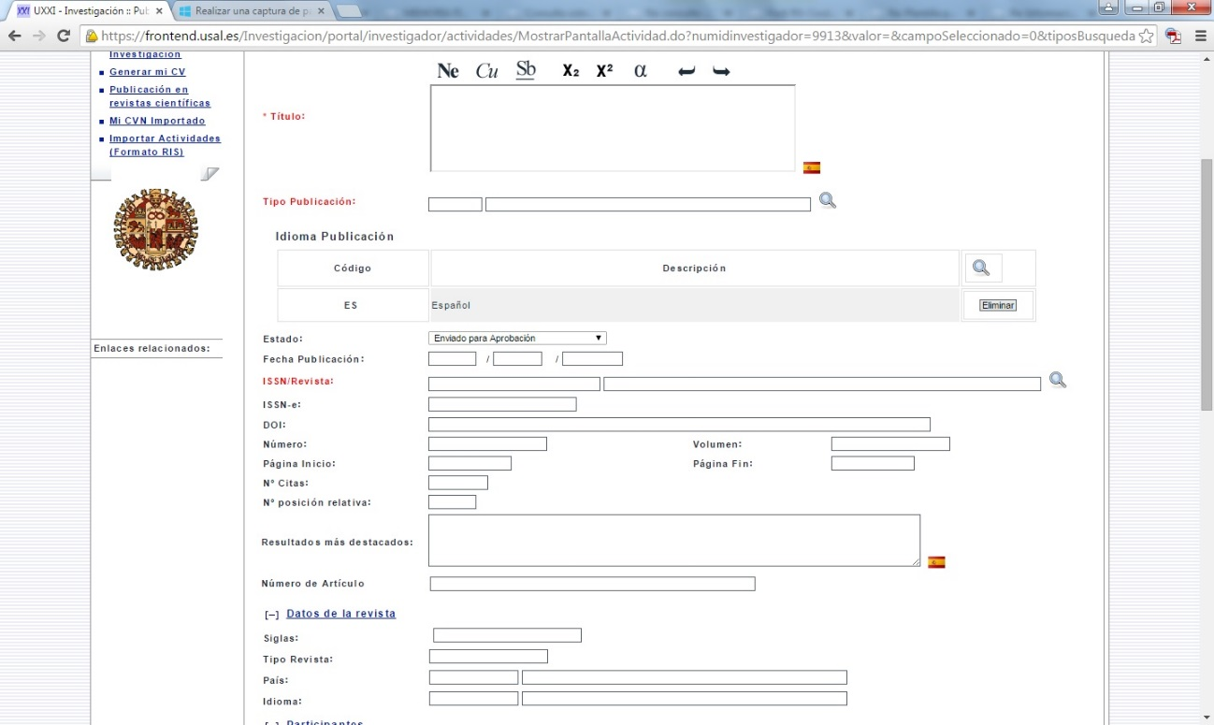
Ilustración 22 – Pantalla de Universitas XXI para añadir un nuevo trabajo
Además, tanto el CSIC como la Universidad de Salamanca, mantienen el contacto con los usuarios de los CRIS a través del correo electrónico. Estas conversaciones acaban con la implantación de las mejoras sugeridas por los usuarios, o si eso no es posible, con la anotación de los errores que pueda tener el sistema.
Ambos entrevistados coinciden en la idea de que los CRIS son tan necesarios en las instituciones que no se plantean su desaparición en los próximos años, sino que seguirán siendo las bases de datos más importantes dentro de las instituciones, relacionadas con las investigaciones.
Respecto a la interrelación de los CRIS con portales que contengan tesis doctorales, Ana Baillo cree que es muy interesante para su institución, mientras que Mario Estévez añade que se está trabajando en ello actualmente. Ambos coinciden en que la creación de un CRIS Nacional para aglutinar toda la información de las Universidades sería un proceso muy complejo y casi imposible en un corto plazo, debido a que prácticamente cada universidad dispone de un CRIS diferente, con Módulos e interoperabilidades distintas.

CONCLUSIONES
Como se ha expuesto en el trabajo, los Sistemas de Gestión de la Investigación forman parte, cada vez más, de la infraestructura interna y de administración de las instituciones. Se han convertido en una herramienta muy útil y necesaria para la gestión de la producción científica de cada institución. Son aplicaciones flexibles y cada institución puede desarrollar los módulos que desee, dependiendo de las actividades más destacadas de cada una.
Anterior a la implementación de los CRIS, la mayoría de las instituciones disponían de un repositorio institucional, lo que les permitía mantener en acceso abierto la producción científica de cada institución. Los repositorios realizan una función de depósito y a la vez dan visibilidad al trabajo de los investigadores de una institución.
La unión o interoperabilidad entre estos dos sistemas, los CRIS y los repositorios institucionales se ha ido generalizando en los últimos años, dando forma a una nueva manera de gestionar la información científica y de investigación. Como se ha mencionado anteriormente en el trabajo, hay tres formas de interoperabilidad, los CRIS que funciona como repositorios, los repositorios que funcionan como CRIS y la unión perfecta entre ambos sistemas: CRIS/RI. Aunque ambos sistemas tienen objetivos diferentes, se observó que podían ser compatibles y funcionar paralelamente, evitando así, la duplicidad de trabajo. Esta integración facilita el proceso de publicación en abierto.
En los países donde la notificación de los resultados de la investigación nacional, es un deber hacia el Estado y hacia las personas o instituciones que financian dichas investigaciones, los CRIS están adoptando, gradualmente, un papel bastante importante. Sin embargo, muchas instituciones optan por mantener sus repositorios y no tienen la intención de instalar un CRIS, debido a la comodidad, o por falta de recursos, tanto humanos como económicos. Esto no implica que desde los repositorios no se realice un buen trabajo de gestión de la información, pero queda por cubrir un área fundamental de la creación de producción científica.
Desde el principio, los CRIS han sido sistemas diseñados para que los propios autores puedan subir su información curricular y de esta manera crear un CVN. Pero en esta tarea no solo intervienen los autores, ya que los bibliotecarios de algunas instituciones ayudan en el proceso, tanto que en algunos casos son los únicos responsables de subir la información de los investigadores a los CRIS. Es algo curioso ya que los autores son los primeros interesados en que sus trabajos sean citados y reconocidos.
Una idea a tener en cuenta es que si todos los CRIS de las universidades españolas, por ejemplo, hubiesen sido construidos desde el principio sobre los mismos pilares, es decir con el mismo software y las mismas aplicaciones, ahora se podría disfrutar de una interoperabilidad total entre las diferentes universidades. Creando de esta manera un nuevo canal de comunicación científica para compartir y distribuir información sobre las investigaciones que se están llevando a cabo y dar paso a las colaboraciones entre investigadores del mismo campo, más allá de los de la misma universidad. A su vez se podría conocer el impacto que están teniendo los diferentes trabajos, el impacto que ha ido acumulando un autor, el de un departamento o el de la propia universidad. Esto mejoraría las comunicaciones y colaboraciones entre investigadores. Como han comentado los dos entrevistados, la tarea de unir todos los CRIS institucionales en uno, aunque sea una buena idea, es prácticamente imposible. Se necesitan más recursos de los disponibles. En otros países sí que se ha conseguido crear un CRIS nacional desde donde gestionan toda la información científica de las diferentes instituciones, pero éste CRIS fue creado como único desde el principio.
Como se ha mostrado en el trabajo, son muy pocas las instituciones que permiten acceder libremente a la información curricular de sus investigadores alojada en los CRIS. Siempre se pide usuario y contraseña, por lo que tan solo el autor y los administradores del sitio pueden conocer la información que hay alojada en el CRIS de cada uno. La idea de ésta información curricular en “acceso abierto” debería extenderse a todas las instituciones, permitiendo a los usuarios ver los trabajos y actividades realizadas por otros investigadores. De esta forma, las colaboraciones entre investigadores de diferentes instituciones o países aumentarían y a su vez se darían a conocer trabajos que quizás hubieran pasado desapercibidos, pero que tenían más importancia de la otorgada.

FUTURAS LÍNEAS DE INVESTIGACIÓN
A lo largo del trabajo se han podido identificar varias líneas de investigación a desarrollar, como son:
- La posibilidad de creación de un CRIS Nacional, que reúna toda la información que ahora mismo está distribuida por todos los CRIS de las universidades españolas, en una misma interfaz. El proceso puede llegar a ser arduo, pero es conveniente tener toda esa información en un mismo sitio para evitar la duplicidad de trabajo, dinero y tiempo. Además, no solo tiene que estar formado por la información científica de las universidades españolas, sino que pueden formar parte de él, todas las instituciones españolas que se dediquen a la investigación. Es una forma de “normalizar” los CRIS de un país.
- Una vez creado un CRIS Nacional, el siguiente paso podría ser la integración del portal nacional de tesis (Teseo en España). Los repositorios institucionales gestionan las tesis presentadas y defendidas en cada universidad, sin embargo, todo el proceso sería más ágil si tan solo se añadiesen al portal de tesis y que éste estuviese integrado con el CRIS y a su vez con los repositorios institucionales. De nuevo, vuelve a surgir la idea de optimizar costes y reducir el trabajo.
- La gestión de la información alojada en los CRIS de tal manera que cualquiera pueda acceder a ella, para informarse sobre los últimos trabajos en una materia; realizar colaboraciones con otros investigadores; continuar la línea de investigación del trabajo realizado por otro autor, etc.
- Promover estudios sobre la acogida de esos sistemas entre los autores e investigadores.
- Desarrollar vocabularios controlados que permitan a medio plazo una interoperabilidad semántica.

BIBLIOGRAFÍA
Alonso Arévalo, J. (20 de Octubre de 2009). Universo Abierto.
Disponible en: http://www.universoabierto.com/ [2015, 15 de mayo].
Alonso, L. E. (1995). Sujeto y discurso: el lugar de la entrevista abierta en las practicas de la sociología cualitativa. 225-240.
Disponible en: http://dialnet.unirioja.es/servlet/articulo?codigo=3880081 [2015, 10 de abril].
Ardanuy, J. (2014). La publicación de artículos en las áreas de ciencias sociales y humanidades analizada a partir de los sistemas de información sobre investigación: el caso de las Universidades de Barcelona y Girona. Revista Española de Documentación Científica, 14.
Asserson, A. (2014). Repositories, CRIS and CRIStin: the story so far. Research Information Systems: Integration for Open Access to Scientific Outputs. Proceeding from International Conference (pp. 63-77). CVTI SR: Bratislava.
Báez, J., Peset, F., Núñez , F., & Ferrer, A. (2008). CVN: Normalización de los currículos científicos. El profesional de la información, 17(2), 213-220.
Barros Blanco, B., Aguirre, M. A., Navarrete, J., & Solís, F. (2011). SICA2: La experiencia de integración CRIS/RI en el ámbito regional de Andalucía. Jornada técnica sobre CRIS y repositorios. Barcelona: Consejería de Economía Innovación y Ciencia.
Bernal Martínez, I. (2014). Tendencias y cuestiones en sistemas de información científica. Clip, Boletín de SEDIC.
Buchmayer, C., Greil, M., Hikl, A.-L., Kaiser-Dolidze, O., & Miniberger, C. (2014). Usability in the Edge: The Implementation of u:cris at the University of Vienna. Procedia Computer Science [en linea], 33(0), 103-109.
Disponible en: http://www.sciencedirect.com/science/article/pii/S1877050914008072 [2015, 13 de marzo].
Castro, P., Shearer, K., & Summann, F. (2014). The gradual merging of repository and CRIS solutions to meet institutional research information management requirements. Procedia Computer Science [en linea], 33(0), 39-46.
Disponible en: http://www.sciencedirect.com/science/article/pii/S1877050914007972 [2015, 20 marzo].
Clements, A. (2013). Research information meets research data management. Library Connect.
Clements, A. (2013). Research information meets research management... in the library?. Insights, 26(3), 298-304.
Clements, A., & McCtucheon, V. (2014). Research data meets research information management: Two case studies (a) Pure CERIF-CRIS and (b) EPrints repository platform with CERIF extensions. Procedia Computer Science [en linea], 33(0), 199-206. doi: http://dx.doi.org/10.1016/j.procs.2014.06.033
Disponible en: http://www.sciencedirect.com/science/article/pii/S1877050914008230 [2015, 20 de marzo].
Clements, A., Jörg, B., Lingjaerde, G. C., Chudlarsky, T., & Colledge, L. (2014). The application of the CERIF data format to Snowball Metrics. Procedia Computer Science [en linea], 33(0), 297-300. Doi: http://dx.doi.org/10.1016/j.procs.2014.06.047
Disponible en: http://www.sciencedirect.com/science/article/pii/S1877050914008370 [2015, 5 de abril].
Cuní, N. (2014). Scientific Outputs: Integration and Unification of Catalan CRIS Information Systems. Procedia Computer Science [en linea], 33(0), 278-283.
Disponible en: http://www.sciencedirect.com/science/article/pii/S1877050914008345 [2015, 10 de mayo].
Current Research Information System of the University of Novi Sad.
Disponible en: http://informatika.ftn.uns.ac.rs/content/current-research-information-system-university-novi-sad [2015, 16 de mayo].
Dragan, I., Lidija, I., & Bojana, D. S. (2014). Multi-interoperable CRIS-repository. Procedia Computer Science [en linea], 33(0), 86-91. doi: http://dx.doi.org/10.1016/j.procs.2014.06.014
Disponible en: http://www.sciencedirect.com/science/article/pii/S1877050914008047 [2015, 20 de abril].
Ebert, B. (2014). Using a CRIS to reduce workload and increase quality for research reporting and university marketing. Research Information Systems: Integration for Open Access to Scientific Outputs. Proceeding from International Conference (pp. 31-48). CVTI SR: Bratislava.
EuroCRIS.
Disponible en: http://www.eurocris.org/Index.php?page=concepts_benefits&t=1 [2015, 19 de abril].
euroCRIS: What is euroCRIS?
Disponible en: http://www.eurocris.org/what-eurocris [2015, 18 de mayo]
Flores Cuesta, G., & Sánchez Tarragó, N. (2007). Los repositorios institucionales: análisis de la situación internacional y principios generales para Cuba. Acimed, 16(6).
Free University of Bozen-Bolzano: Research and Innovation Service.
Disponible en: https://www.unibz.it/en/public/research/university/default.html [2015, 18 de mayo]
Investigar a la UAP: Curriculum Vitae Normalizado.
Disponible en: http://www.uab.cat/web/investigar/curriculum-vitae-normalizado-cvn-1307430078500.html [2015, 15 de mayo].
Jeffery, K. G. (2012). CRIS in 2020. 11th International Conference on Current Research Information Systems, (pp. 333-342). Prague.
Johansson, A., & Ottonsson, M. (2012). A nacional Current Research Information System for Sweden. 11th International Conference on Current Research Information System (pp. 67-71). Prague.
Ley 14/2011, de 1 de junio, de la Ciencia, la Tecnología y la Innovación. En Boletín Oficial del Estado Nº 131 [en línea]. Disponible en: http://www.boe.es/boe/dias/2011/06/02/pdfs/BOE-A-2011-9617.pdf.
México, U. A. (2015). Red de Revistas Científicas de América Latina y el Caribe, España y Portugal. Disponible en: http://www.redalyc.org/info.oa?page=/acceso-abierto/declaracionoa.html [2015, 22 de abril].
Nordbib Programme. (2009). Research Information Systems in the Nordic Countries: Infraestructure, concepts and organization.
Palmer, D. T., Bollini, A., Mornati, S., & Mennielli, M. (2014). DSpace-CRIS@HKU: Archievind Visibility with a CERIF Compliant Open Source System. Procedia Computer Science [en linea], 33(0), 118-123. doi: http://dx.doi.org/10.1016/j.procs.2014.06.019
Disponible en: http://www.sciencedirect.com/science/article/pii/S1877050914008096 [2015, 22 de abril].
Proven, J., & Aucock, J. (2011). Incresing uptake at St Andrews - strategies for developing the research repository. ALISS Quarterly [en linea], 6(3), 6-9.
Disponible en: https://research-repository.st-andrews.ac.uk/handle/10023/1824 [2015, 23 de abril].
REBIUN (2013). Sistemas CRIS y Repositorios Institucionales en las Universidades Españolas. Disponible en: http://www.rebiun.org/documentos/Documents/GTREPOSITORIOS/CRISyRepositorios2013.pdf [2015, 25 de abril].
Rosa, M., & Arnoldi, M. (2008). A entrevista na pesquisa qualitativa. Bello Horizonte: Autêntica.
Schöpfel, J., Zendulkova, D., & Fatemi, O. (2014). Electronic theses and dissertations in CRIS. Procedia Computer Science [en linea], 33(0), 110-117.
Disponible en: http://www.sciencedirect.com/science/article/pii/S1877050914008084 [2015, 26 de abril] .
Siciliano, L., Schmidt, S., & Kinzler, M. (2014). BoRIS and BIA: CRIS and Institutional Repository integration at the Free University of Bozen-Bolzano. Procedia Computer Science [en linea], 33(0), 68-73. doi:http://dx.doi.org/10.1016/j.procs.2014.06.011
Disponible en: http://www.sciencedirect.com/science/article/pii/S1877050914008011 [2015, 30 de abril].
Sousa Pinto, C., Simões, C., & Amaral, L. (2014). CERIF - Is the standard helping to improve CRIS? Procedia Computer Science [en linea], 33(0), 80-85.
Disponible en: http://www.sciencedirect.com/science/article/pii/S1877050914008035 [2015, 26 de abril].
Suber, P. (2012). Open Access. London: The MIT Press Essential Knowledge Series.
Disponible en: https://mitpress.mit.edu/sites/default/files/9780262517638_Open_Access_PDF_Version.pdf [2015, 28 de abril].
Wolf, B., Szerencsits, M., Gaus, H., Müller, C. E., & Heb, J. (2014). Developing a Documentation System for Evaluating the Societal Impact of Science. Procedia Computer Science [en linea], 33(0), 289-296.
Disponible en: http://www.sciencedirect.com/science/article/pii/S1877050914008369 [2015, 25 de abril].
Zendulkova, D. (2014). The implementation of CERIF based data model for statistical survey of Research and Development Potential within the SK CRIS. Procedia Computer Science [en linea], 33(0), 321-326. doi:http://dx.doi.org/10.1016/j.procs.2014.06.051
Disponible en: http://www.sciencedirect.com/science/article/pii/S1877050914008412 [2015, 30 de abril].

FUENTES
Academia.edu. https://www.academia.edu/
Asociación española de Documentación e Información (SEDIC). http://www.sedic.es/
BOE (Boletín Oficial del Estado). http://www.boe.es/
BOAI (Budapest Open Access Initiative). http://www.budapestopenaccessinitiative.org/
CINECA. http://www.cineca.it/
CRIStin (Current Research Information System in Norway). http://www.cristin.no/english/
Digital.CSIC. http://digital.csic.es/?locale=es
Directory of Current Research Information Systems (DRIS). http://www.eurocris.org/DRISListAll.php?order=cfTitle
Elsevier. http://www.elsevier.es/
Emerald. http://www.emeraldinsight.com/
EuroCRIS. http://www.eurocris.org/
EuroRIS-Net + Research Infrastructures Observatory. http://observatory.euroris-net.eu/euroris/
FECYT. http://www.fecyt.es/
Free University of Bozen-Bolzano. https://www.unibz.it/en/public/research/university/default.html
IST World. http://www.ist-world.org/
King’s College London, University of London. https://kclpure.kcl.ac.uk/portal/
LISA (Library and Information Science Abstracts). http://search.proquest.com/lisa/advanced?accountid=17252
LISTA (Library Information Science & Technology Abstracts). http://web.a.ebscohost.com/ehost/search/advanced?sid=5fb0463e-ce30-4ab6-92be-f9117808c03e%40sessionmgr4001&vid=0&hid=4207
OpenDOAR. http://www.opendoar.org/
Pasarela ConCIENCIA>Digital.CSIC. http://digital.csic.es/pasarela.jsp
Portal de investigación Universidad Castilla-la Mancha. https://investigacion.uclm.es/
Queen’s University, Belfast. http://pure.qub.ac.uk/portal/
Ranking Mundial de Repositorios. [Fecha de consulta: 15 abril 2015] http://repositories.webometrics.info/es
REBIUN (Red de Bibliotecas Universitarias). http://www.rebiun.org/Paginas/Inicio.aspx
Repositorio Institucional de la Universidad de Salamanca (GREDOS)http://gredos.usal.es/jspui/
Repository 66. http://maps.repository66.org/
SCOPUS. http://www.scopus.com/
SICA2. https://sica2.cica.es/
SICRIS. http://sicris.izum.si/default.aspx?lang=eng
SK CRIS. https://www.skcris.sk/portal/
Snowball Metrics. http://www.snowballmetrics.com/
STU Orbit – The Research Information System. http://orbit.dtu.dk/en/
Sweden ScienceNet. http://swecris.se/converis/publicweb/startpage?lang=1
The Royal Holloway, University of London. https://www.royalholloway.ac.uk/home.aspx
Universidad de Navarra (CIENTIFICACVN). http://www.unav.edu/web/biblioteca/investigacion-aprendizaje/servicio-de-bibliometria/cientificacvn
Universidad de Salamanca. http://www.usal.es/webusal/
Universidad Politècnica de Catalunya (DRAC). https://upcnet.upc.edu/serveis/sistemes-dinformacio-de-la-universitat/docencia-i-recerca/drac
Universitas XXI, Universidad de Salamanca. http://campus.usal.es/~agencia/?q=universitas
Universitat Autònoma de Barcelona (EIN@). https://www.uab.cat/web/investigar/curriculum-vitae-normalizado-cvn-1307430078500.html
Universitat de Barcelona (GREC). https://webgrec.ub.edu/cgi-bin/3DADREC/crgen.cgi
Universitat Oberta de Catalunya, Personal Docente e Investigador. http://www.uoc.edu/opencms_portal2/opencms/ES/universitat/contacte-seus/directori-persones/personal_docent_i_investigador/list.html
University of Bristol (Explore Bristol Reseach). http://research-information.bristol.ac.uk/
University of Glasgow (Enlighten). http://eprints.gla.ac.uk/
University of Hong Kong. http://hub.hku.hk/
University of Lüneburg. http://www.leuphana.de/en/research/research-database.html
University of Novi Sad. http://dosird.uns.ac.rs/
University of St. Adrews. https://risweb.st-andrews.ac.uk/portal/
University of Sussex (SRO). https://sro.sussex.ac.uk/
University of Viena (u:cris). https://ucrisinfo.univie.ac.at/en/home/
Web of Science. http://apps.webofknowledge.com/UA_GeneralSearch_input.do?product=UA&search_mode=GeneralSearch&SID=W1uMIeLLwIPIPh832Vs&preferencesSaved

ANEXOS

ANEXO 1 -- PREGUNTAS REALIZADAS EN LAS ENTREVISTAS

ANEXO 2 -- TRANSCRIPCIÓN DE LA ENTREVISTA A ANA BAILLO ALMUZARA

ANEXO 3 -- TRANSCRIPCIÓN DE LA ENTREVISTA A MARIO ESTÉVEZ MARTÍN

ANEXO 1 -- PREGUNTAS REALIZADAS EN LAS ENTREVISTAS
- ¿Cuándo llega a vuestros oídos la idea de este nuevo sistema de gestión de la información científica? ¿Por qué creísteis que era un sistema que vuestra institución necesitaba? (¿Cuántos años lleva en funcionamiento?)
- ¿Cuáles fueron las tareas realizadas para ponerlo en funcionamiento?
- ¿Disponéis de una interoperabilidad entre el CRIS y el repositorio de vuestra institución? Si es así, ¿cómo fue el proceso de la unión de estos dos sistemas, quién lo realizó, qué programas utilizasteis para crear la interoperabilidad entre los sistemas? ¿Fue una tarea complicada por los softwares que utilizaba cada sistema?
- ¿Qué software utilizáis? ¿Creéis que con otro tipo de software funcionaría mejor?
- ¿Se evalúan los datos que se encuentran en los CRIS, para posteriormente, poder compararlos con los obtenidos en otras instituciones semejantes?
- ¿Sabrías decirme el número de investigadores que actualmente utilizan este sistema? ¿Y cuantos registros tenéis?
- ¿Cuáles han sido las mejoras que habéis advertido durante este tiempo, los beneficios? (Mejoras en la gestión, usuarios, tiempo...) ¿Si disponéis de algún sistema de feedback entre la institución y los usuarios finales, es decir los investigadores, para conocer las deficiencias o puntos fuertes del sistema?
- En cinco años, ¿crees que los CRIS tendrán más importancia de la que disfrutan ahora, o no?
- ¿Qué opinión puedes darme sobre la creación de un sistema interoperable que abarque la unión de un CRIS, un repositorio y Teseo (todos ellos, sistemas que gestionan la información científica)? O quizás, un CRIS nacional que incluya todos los CRIS institucionales de España.
- Ahora mismo, ¿tenéis en mente realizar algún cambio en el CRIS, alguna mejora…?

ANEXO 2 -- TRANSCRIPCIÓN DE LA ENTREVISTA A ANA BAILLO ALMUZARA
Soy la responsable de la Biblioteca del Instituto de Recursos Naturales y Agrobiología de Salamanca. Es una biblioteca especializada, que atiende principalmente a los trabajadores del Instituto, la mayoría científicos, aunque también hay doctores, personal de formación, algún que otro técnico.
- ¿Cuándo llega a vuestros oídos la idea de este nuevo sistema de gestión de la información científica? ¿Por qué creísteis que era un sistema que vuestra institución necesitaba? (¿Cuántos años lleva en funcionamiento?)
- El Sistema de Producción Científica del CSIC se llama ConCIENCIA, yo lo conocí en el 2011, un poco después de haber llegado a esta biblioteca, porque yo llevo aquí desde febrero del 2011. El tema de los CRIS, se supone que es un trabajo que deben hacer los propios investigadores. Ellos tienen que ser responsables de depositar o informar de los registros de su actividad científica. En ese momento, desde la dirección se me sugirió, bueno, se me pidió un poco de ayuda en ese aspecto. Y lo estoy haciendo. Hay quién deposita en ConCIENCIA su actividad y hay quién te lo delega. Eso fue en mayo o junio del 2011.
- ¿Por qué creéis que es un sistema que vuestra institución necesita?
- Esta es una de las preguntas que no te puedo contestar, ya que partiendo de que es un Sistema de Producción científica para todo el CSIC. No ha surgido en este centro. Nosotros, como tantas otras herramientas colectivas, lo estamos utilizando, pero la propuesta viene de arriba, de la Vicepresidencia del Área Científico Técnica, donde pertenece la Secretaría Adjunta de Informática que fue la que desarrolló la aplicación y nos viene un poco impuesta, es decir, todos los centros del CSIC, tiene que utilizar esta aplicación, esta plataforma para poder, de alguna manera, gestionar la producción científica del CSIC. Son 130 centros, institutos y unidades de investigación repartidos por todo el territorio nacional y dedicados a todos los ámbitos de investigación. No todos son centros propios del CSIC, hay otros que se comparten con universidades…
A mí me suena, que antes de ConCIENCIA, había institutos que tenían su propia plataforma de datos para llevar algún tipo de control, no existía una normalización, por lo que entiendo que este pueda ser el origen de ConCIENCIA.
Conseguir que toda la producción de la actividad científica se lleve desde una sola herramienta.
Otro objetivo que seguramente fue, era crear una herramienta en la que se pudiesen integrar otras bases de datos corporativas, porque además de la de Producción Científica (ConCIENCIA), hay otra base de datos que es de Proyectos, está en Curriculum Vitae Normalizado que de momento no está integrado, el repositorio. Lo que buscaban era, no solo la integración de todos los centros del CSIC sino también la integración de todas estas herramientas.

- ¿Cuáles fueron las tareas realizadas para ponerlo en funcionamiento?
- No soy consciente de las tareas previas ni de las pruebas, porque como ya te he dicho, eso lo hacen desde Madrid. En realidad, cuando conocí ConCIENCIA, ya se podía utilizar, no participé en ninguna prueba.
- ¿Disponéis de una interoperabilidad entre el CRIS y el repositorio de vuestra institución? Si es así, ¿cómo fue el proceso de la unión de estos dos sistemas, quién lo realizó, qué programas utilizasteis para crear la interoperabilidad entre los sistemas? ¿Fue una tarea complicada por los softwares que utilizaba cada sistema?
- Si, en 2012 se creó la Pasarela, que de alguna manera permite pasar todos los registros que hay en ConCIENCIA al repositorio Digital.CSIC. La Pasarela ConCIENCIA y Digital CSIC. Es una Pasarela, solo accesible al personal bibliotecario y a los administradores del repositorio. Es de sentido único, no se puede transvasar del repositorio al CRIS. Cada vez más la biblioteca, creo que por un proceso de evolución y porque hay tareas a las que ya no tienes que dedicar mucho tiempo, se está ayudando con estas tareas. Pero no pasa en todos los centros.
- ¿Se sigue una normalización?
- No, para que los investigadores puedan subir sus documentos a ConCIENCIA, deben rellenar unas plantillas, que no estaban normalizadas. Libertad absoluta, cada uno lo pone como quiera. Pero cada vez más, con las diferentes actualizaciones hay unas pautas muy generales a la hora de redactar los asientos, pero no están normalizadas como un catálogo de bibliotecas. Hay algunos campos que se han ido normalizando. Por ejemplo, para subir un artículo de una revista, se abre un desplegable con el título de la revista y si no existe pues se crea. Es el inicio de la normalización. Lo mismo ocurre con los nombres de los investigadores, ya que se encuentran en la base de datos de personal del CSIC, donde ya están normalizados. Hay cierta normalización, pero no tiene que ver con las bibliotecas, se hace desde Madrid, desde allí lo están mejorando.
- ¿Qué software utilizáis? ¿Creéis que con otro tipo de software funcionaría mejor?
- Con lenguaje JAVA, equipamiento IBM, en sistema operativo LINUX y gestor de contenido Alfresco. Es una aplicación que es interna.
- ¿Se evalúan los datos que se encuentran en los CRIS, para posteriormente, poder compararlos con los obtenidos en otras instituciones semejantes?
- Que yo sepa, no se comparan con otros centros, sí que es verdad, que esta herramienta se ha creado para realizar la PCO, Productividad del Cumplimiento de Objetivos. Con los resultados que se obtienen en la plataforma, se obtienen los datos de años anteriores, como los del 2014. Todos los Institutos se marcan unos objetivos, de publicaciones, de tesis, de patentes, una vez acabado el año en curso, se evalúa la producción. Para eso están bien. Se comparan con los datos que un mismo Instituto se ha fijado. Tiene unos objetivos que tiene que cumplir, y cuando pasa el año, evalúan lo que esté en ConCIENCIA, si no está en ConCIENCIA no se evalúa. En realidad se utiliza como una herramienta de evaluación. Por eso el carácter interno, más que de visibilidad, de evaluación científica.
- ¿Sabrías decirme el número de investigadores que actualmente utilizan este sistema? ¿Y cuantos registros tenéis?
- El número de documentos sí, son unos 347.064, es una aplicación que está abierta. Pero el número de investigadores es más complicado. Creo que rondan los 3.000, la cifra exacta no te la sé decir, porque últimamente se está reduciendo bastante. Porque claro de este instituto son 25.
3000 investigadores, más las bibliotecas que también introducen información, más los técnicos.
Los años 2011, 2012, 2013 y 2014, son los que más actividad tienen. Hacia atrás 2009, 2008, cada vez tienen menos registros. No está actualizada, está abierta y como no es obligatorio subir los trabajos, pues los investigadores se han dedicado a subir los actuales. En el año actual se debe incluir toda la producción, porque si no, no te la valoran, y hacia atrás, hay quien ha metido toda su vida investigadora y otros que no.
Todas las actividades del CSIC tienen cabida en ConCIENCIA pero no todas son evaluables. El investigador tiende a subir lo que le piden.
También la integración de herramientas, como SCOPUS. Desde SCOPUS se descarga cada cierto tiempo, cada dos meses o cada tres, los registros, artículos científicos. El resto de actividades se supone que los tiene que ir subiendo el usuario. Por supuesto, si tienes artículos que no son científicos, que no están en SCOPUS, hay que insertarlos manualmente.
La forma de introducir los datos puede ser manual, uno a uno, que es normalmente lo que se hace o de forma masiva, que es lo que se hizo en el 2011. A través de fichero Excel, y rellenado los datos, y colgarlos en la aplicación. Pero lo normal es que cada investigador vaya poco a poco insertando sus documentos.
- ¿En qué año se creó el repositorio?
- En el 2008, pero no ha funcionado con el CRIS hasta el 2012. Para que funcione la Pasarela, la persona tiene que introducir el contenido, por ejemplo yo voy a un congreso, hago una comunicación. Eso en el repositorio es algo vacío, lo que necesito es el papel de la ponencia.
Desde los centros se inserta la información, pero en Madrid quien valida y aprueba o no lo que se ha subido. Lo tienen que certificar, como por ejemplo la asistencia a un curso o la ponencia en un congreso.
La mayor problemática, creo que es que el investigador no tiene tiempo suficiente para estar formado y saber que tiene que meter en cada una de las plataformas. En este centro al menos, ninguno sube el texto completo al repositorio. Solo señalan la referencia. Lo que provoca más trabajo, porque cuando llega a Madrid, nos señalan que es necesario un certificado, por lo que vuelve al centro y hasta que no se consigue no se puede volver a enviar. Los documentos que certifiquen que esa actividad se hizo, y en segundo lugar insertar el documento, para poder añadirlo a la Pasarela.
Hay quien lo hace, porque le interesa que su trabajo sea visible, y está a favor de todas las herramientas de la web 2.0, pero otros priorizan y no pueden dedicarse a esto. Por eso la biblioteca les echa una mano.
- ¿Cuáles han sido las mejoras que habéis advertido durante este tiempo, los beneficios? (Mejoras en la gestión, usuarios, tiempo...) ¿Si disponéis de algún sistema de feedback entre la institución y los usuarios finales, es decir los investigadores, para conocer las deficiencias o puntos fuertes del sistema?
- Muchísimas, es una herramienta que va mejorando, la última actualización es la 4.1 de marzo de 2015, y la anterior fue de septiembre del año pasado. Comparadas con la primera que se empezó a utilizar ha mejorado mucho. Por ejemplo, los contenidos que solo se podían subir actividades propias del CSIC, ahora pueden subir actividades que han realizado estando en el CSIC o cuando no estaban en el CSIC. Con idea de si algún día función, que todavía no funciona, el curriculum vitae normalizado, de alguna manera pudieran incluir de una sola vez todos los datos en una plataforma. Y de ahí hacer el curriculum, se podrá descargar la memoria del centro. ConCIENCIA se vendía como eso, meter los datos una sola vez y ahorrar tiempo. Es costoso poner en marcha una herramienta de esas características, para tantos centros, pues va muy lento, es un proceso lento. Pero ahora deja modificar la clasificación de contenidos. Van ampliando los campos, haciendo una clasificación más concreta, la interfaz es más amigable, más visible, tiene la opción de ayuda, se pueden añadir etiquetas para personalizar las actividades. La normalización, cada vez hay más campos en un catálogo reconocido. Cuando tienen un capítulo de un libro que todavía no existe, lo puedes meter. Sí que hay mejoras. La integración del perfil de SCOPUS de cada investigador a la Pasarela. La idea es que tu contribución científica siempre sea accesible, de momento a tu perfil de SCOPUS, supongo que más adelante añadirán más perfiles como el de ISI. La información referida a los trabajos publicados en revistas indexadas en SCOPUS. Es un poco parcial. Están en continuo cambio. Creo que va poquito a poco, sobre todo para los investigadores porque entran cada dos o tres meses, les crea quizás problemas, si además se ha actualizado la Pasarela.
- ¿Existe un feedback con los investigadores?
- Sí, pero eso se pierde un poco, en un centro tan grande. A mí me llegan muchas críticas negativas del sistema. Va mejorando, pero va muy lento, y los investigadores se ven un poco sobrecargados. Cuando las quejas son dudas, sí que las transmito. Esta plataforma no te ofrece directamente la posibilidad de enviar tú la consulta, si se puede enviar un correo electrónico.
- En cinco años, ¿crees que los CRIS tendrán más importancia de la que disfrutan ahora, o no?
- Ahora lo voy a gafar. Yo creo que sí, porque es necesario, es una herramienta muy útil. Es difícil, técnicamente es muy complicado pero es una herramienta muy útil. El Consejo sabe en todo momento cuál es su actividad y no solo el Consejo, todo el mundo, internamente, sabe que es lo que se está haciendo, tienes información. Se comparte. Yo sí que le doy futuro.
- ¿Qué opinión puedes darme sobre la creación de un sistema interoperable que abarque la unión de un CRIS, un repositorio y Teseo (todos ellos, sistemas que gestionan la información científica)? O quizás, un CRIS nacional que incluya todos los CRIS institucionales de España.
- Todas las interoperabilidades e interacciones me parecen muy interesantes. Cuantos más enlaces mejor, desde luego. Es más útil, si todo está enlazado cuando estás trabajando, no tienes que moverte entre muchas herramientas.
- Para las universidades, ¿sería posible crear un CRIS nacional?
- Si, podría ser. Como ocurre en el CSIC. Pero parece muy difícil, cada universidad utiliza un software diferente. Me parece muy interesante, como ha pasado en las bibliotecas, por ejemplo REBIUN. Cuando tengo que buscar algo fuera del CSIC, voy a REBIUN, te quita mucho trabajo.
- Ahora mismo, ¿tenéis en mente realizar algún cambio en el CRIS, alguna mejora…?
- Está pendiente, lo que te comentaba del Curriculum. Desde el 2012 ya se comentaba, la idea era preciosa. Yo, investigador, con que solo registre una vez mis actividades en una plataforma y que de ahí pueda tenerlo en todos los sitios. Pero claro, del dicho al hecho. Ahora están con SCOPUS, quizás añadiendo otras bases de datos.
ANEXO 3 -- TRANSCRIPCIÓN DE LA ENTREVISTA A MARIO ESTÉVEZ MARTÍN
Soy Jefe de sección de Convenios de investigación, se encargan de Articulo 83, es decir, firmas de contratos y convenios entre la universidad. Es responsable de información y soporte de la investigación, Universitas XXI, donde está centrada toda la información administrativa, económica, personal, que tiene alguna relación con aspectos de investigación.
- ¿Cuándo llega a vuestros oídos la idea de este nuevo sistema de gestión de la información científica? ¿Por qué creísteis que era un sistema que vuestra institución necesitaba? (¿Cuántos años lleva en funcionamiento?)
- Llevamos trabajando con Universitas XXI, que es el CRIS de la USAL, unos diez años, la idea surge de tener centralizado, en un mismo sitio toda la información relacionada con la investigación, hablo de investigación más que de científica porque hacemos una diferencia. La de investigación no es cuantificable, y la científica puede serlo o no, por lo que se restableció, que se centralizara todo en una aplicación que lo relacionara en un futuro, y es a lo que estamos llegando ahora mismo. Antes existían diferentes módulos en la universidad, el Área de recursos humanos, del área económica, del área docente, del área de investigación, y lo que se quiere es que existiese una interrelación, una comunicación entre ellos.
Desde hace diez años se empezó con el tema curricular, el primer módulo que se creó. Se realizó un gran esfuerzo, por parte de la universidad, porque fue la grabación de todos los currículos de todo el profesorado, que hasta entonces, cada uno lo tenía en Word, o en bases de datos totalmente distintas. La única forma de hacerlo, era solicitar a todos los investigadores que nos facilitaran sus curriculum y con una serie de personal que es aquel tiempo se dotó, se grabó toda la información, para que empezase un poco a rodar. Esto llevó unos dos años, y ya de forma autónoma, los propios investigadores, acceden directamente e implementan la información, y los que ya estaban podían actualizar la información.
La aplicación tiene un módulo curricular, un módulo de personal, de actividades de investigación y un módulo de gestión de oportunidades de financiación, convocatorias. Pero la responsabilidad de los investigadores es curricular, ellos solamente actualizan sus currículos, es un tema personal y ellos son los que tienen que alimentarlo. El módulo de personal, que es de gestión de becas, el módulo de actividades de investigación, las resoluciones de proyectos que se han concedido, se llevan desde aquí. Nosotros grabamos la información pero ellos solo pueden verlo no modificarlo.
- ¿Cuáles fueron las tareas realizadas para ponerlo en funcionamiento?
- Nosotros trabajamos con OCU, con ellos el primer módulo que se instaló fue el curricular, prácticamente se puede decir que fue el módulo raíz. Había que centrarse primero en cubrir, por ejemplo, que el modelo de curriculum estuviese homologado por la FECYT, por el Ministerio, por la NECA, y que sirviera para presentarse en todas las convocatorias que así lo exigieran. Ese fue el primer paso, y a partir de ahí, a nivel técnico ha sido muy complejo, ya que tenemos unos 27.000 registros en la aplicación. Contemplar todos los parámetros de un curriculum parece muy simple, pero luego te vas dando cuenta de que no es tan fácil.
- ¿Disponéis de una interoperabilidad entre el CRIS y el repositorio de vuestra institución? Si es así, ¿cómo fue el proceso de la unión de estos dos sistemas, quién lo realizó, qué programas utilizasteis para crear la interoperabilidad entre los sistemas? ¿Fue una tarea complicada por los softwares que utilizaba cada sistema?
- No.
- ¿Existe la idea de unirlos?
- Supongo que sí. Creo que es muy interesante, es la forma de dar cierta credibilidad al curriculum del CRIS. La universidad da una información pero no está probada en ninguna parte, necesita un respaldo. Hay universidades que funcionan muy bien con esta interoperabilidad.
- ¿Qué software utilizáis? ¿Creéis que con otro tipo de software funcionaría mejor?
- Universitas XXI
- ¿Se evalúan los datos que se encuentran en los CRIS, para posteriormente, poder compararlos con los obtenidos en otras instituciones semejantes?
- De momento, lo que genera la información de Universitas XXI es para generar la memoria de la universidad de investigación. De aquí sale toda la información de todos los departamentos de la universidad, que luego se unifica con la información de docencia y da lugar a la información completa sobre la investigación. Supongo que luego lo evaluará quien lo tenga que evaluar. Nosotros somos una parte de desarrollo pero no de estudio de la información.
- ¿Sabrías decirme el número de investigadores que actualmente utilizan este sistema? ¿Y cuantos registros tenéis?
- 2836 investigadores que tienen acceso a la aplicación. Los que tienen el curriculum son unos 1000. Y disponemos de 27.000 registros, actualmente.
- ¿Cuáles han sido las mejoras que habéis advertido durante este tiempo, los beneficios? (Mejoras en la gestión, usuarios, tiempo...) ¿Si disponéis de algún sistema de feedback entre la institución y los usuarios finales, es decir los investigadores, para conocer las deficiencias o puntos fuertes del sistema?
- Las mejoras más directas han sido la interoperabilidad entre los investigadores y la aplicación. La parte de que los investigadores tengan un único curriculum que puedan alimentar y del que puedan obtener distintos modelos, dependiendo de donde vayas a entregarlo, como el CVN, o el de la Junta de Castilla y León, o el del Fondo de Investigación Universitaria. Son modelos estándar.
Por otro lado, es que está actualizado constantemente por los propios investigadores.
Y luego, que tiene una información, no solo de su curriculum, sino que pueden visualizar toda su información administrativa y económica sí disponen de Artículo 83 o de alguna beca concedida. Pueden visualizar la solicitud, la concesión y ahora estamos trabajando con la parte económica para que puedan ver el proceso de concesión de las ayudas.
- ¿Disponéis de algún sistema de feedback con los usuarios?
- La única relación que existe es a través de correo electrónico, son todas mejoras que son elevados a OCU para que los evalué. Suelen ser mejoras lo que solicitan los usuarios. FECIT no contemplaba la posibilidad de un segundo director de tesis, por lo que se les pasó la petición de parte de los usuarios y en la siguiente actualización se hizo.
- En cinco años, ¿crees que los CRIS tendrán más importancia de la que disfrutan ahora, o no?
- Sí, yo creo que sí, no hay otra opción, salvo que fuese en la Nube. Hay que tener una estructura para organizar y extraer información de la universidad. Ahora mismo, gracias a este sistema el investigador no solo se pueden ver los gastos, pueden ver los contratos, su documentación escaneada, sus facturas escaneadas, los ingresos, todo en documentos escaneados. Es una información que cada día va a más. Todo el mundo queremos tener todo en una aplicación y esta, está a ese nivel. ¿Qué puede ser mejorable? Sí.
- ¿Qué opinión puedes darme sobre la creación de un sistema interoperable que abarque la unión de un CRIS, un repositorio y Teseo (todos ellos, sistemas que gestionan la información científica)? O quizás, un CRIS nacional que incluya todos los CRIS institucionales de España.
- El tema del repositorio es básico. Lo de las tesis lo estamos implementándolo ahora. Para darle credibilidad a un curriculum es necesario. Porque ellos pueden meter aquí, que han presentado cinco artículos a Science, pero no están verificados, en cambio en el repositorio sí.
- ¿Y un Cris nacional?
- Muy complicado, el único CRIS que existe a nivel nacional es FECIT, tiene un editor de CVN que puede utilizarlo cualquier persona (incluso tu). Si, se planteó hace tiempo, pero es muy complicado. Cada universidad es un mundo. La Oberta de Catalunya, tiene un CRIS muy potente evaluador. Tiene toda la información docente. Tienen unas instalaciones con muchos trabajadores, y aquí soy solo yo. La evaluación de la información que generan y la evaluación del profesorado, son los que mejor tienen ahora mismo la parte evaluadora. La UOC es privada con financiación pública, mientras que nosotros somos privados.
- Ahora mismo, ¿tenéis en mente realizar algún cambio en el CRIS, alguna mejora…?
- Todos los años hay un par de reuniones de usuarios de CRIS en Madrid, y todos los usuarios vía online o presencial plantean nuevas mejoras o problemas. Hay tres o cuatro actualizaciones al año, y siempre se implementan mejoras, como la mejora visual del portal…
- ¿Qué versión estáis utilizando ahora?
- En la 6.5, pero ya está implementada el cambio a la 6.6 en breves. Ha ido muy rápido, las mejoras tienen que estar actualizadas, ya que si te quedas atrás puedes tener problemas a la hora de llevar el ritmo de los investigadores y de las nuevas actualizaciones.
- ¿Los usuarios disponen de un botón de “Ayuda”?
- La interfaz y las plantillas son muy intuitivas. Hay dos pestañas, Mis proyectos, con todos los proyectos, ayudas que el investigadora haya realizado o esté realizando. El apartado económico está a punto de unirse a este módulo. Y la pestaña Curricular, desde mis datos personales, la docencia, líneas de investigación, puedo generar mi curriculum vitae, puedo exportarlo e importarlo. Por ejemplo si viene un investigador de la Universidad de La Rioja con su CVN, me lo envía y yo lo importo al CRIS de tal manera que no tiene que volver a escribir toda su información. Se podría ver los contratos que tiene, si pertenece a algún equipo investigador.
Si tienen contratos o artículos asociados a Artículos 83 podrá ver las personas que están contratadas, por cuanto tiempo.
- Perdona ¿Qué es Artículo 83?
Articulo 83 LOU hace referencia al artículo 83 de la ley orgánica universitaria. Contratos y convenios con entidades y empresas públicas. Una empresa y un investigador firman un contrato para que el investigador realice un contrato con esa empresa. Esa empresa para a la universidad y el investigador puede recibir una dotación adicional si así se negocia. Lo que la universidad hará es si el investigador ha realizado gastos, pagará los gastos y se quedará con un tanto por ciento. La CPD son los que cargan las versiones, y la parte técnica igual.
El programa te avisa de los trabajos donde has colaborado y que ya han sido subidos, con el fin de no duplicar la información.
Te permite escribir tu curriculum en castellano y en inglés.
Puedes crear tantos currículos como quieras y de forma personalizada, con la información que quieras, entre los años que quieras, en el formato que quieras… se puede generar la vista previa. De tus datos personales puedes seleccionar lo que quieras, de las actividades que has hecho, si solo quieras que aparezcan los congresos en los que has participado… juegas con la información que ya tienes en el CRIS.
Para el investigador no supone nada, actualizar el curriculum añadiendo una actividad cada dos meses o más.
El curriculum se exporta en PDF.
Se van a insertar las tesis, los trabajos de fin de grado…

“CRIS ha sido integrado con un repositorio institucional (RI) en Acceso Abierto (AA) que funciona sobre una plataforma de DSpace. CRIS es la única fuente de datos que, gracias a la compatibilidad de sistemas con los repositorios institucionales, puede compartir metadatos y a la vez poner en acceso abierto una versión del trabajo en texto completo. Estos metadatos son incluidos a través del repositorio institucional (RI), junto con el texto completo. Todo el flujo de trabajo de embargo y derechos de autor se realiza en los CRIS. Así, el repositorio institucional actúa como un auténtico repositorio de documentos en Acceso Abierto.” En adelante, todas las traducciones han sido realizadas por la autora.
EuroCRIS es una asociación sin ánimo de lucro que, reúne expertos en investigación científica en general y en Sistemas de Gestión de la Investigación en particular. La organización tiene más de 200 miembros, la mayoría de ellos provenientes de países europeos, pero también de países de fuera de Europa. Las actividades principales de euroCRIS son: - El desarrollo y la preservación del modelo de datos estándar internacional para la investigación científica, llamado CERIF: Formato Común Europeo de la Información Científica. - La promoción de la cooperación y el intercambio de experiencias y conocimientos entre las partes interesadas en el ámbito de la investigación científica, más notablemente por entrar en asociación con otras organizaciones internacionales que trabajan en el mismo campo y mediante la organización de Conferencias y Reuniones de Miembros cada dos años.
No se pueden mostrar las imágenes internas de los CRIS, debido a que la gran mayoría son inaccesibles sin un usuario y contraseña, tan solo los logos o las interfaces de acceso son públicos.
“Especialmente las tesis doctorales contienen los resultados de al menos tres años de trabajo individual, realizado en un laboratorio, con un grupo de investigación o en un instituto, colegio o empresa. Las tesis son productos de las universidades, como parte de la literatura gris, consideradas “material bibliográfico” y distribuidas en número limitado, con un estatuto jurídico específico. Cubren todas las disciplinas científicas y representan más de una 10% de la producción nacional.”
“La promoción y difusión entre la comunidad investigadora y la sociedad son tan importantes como la investigación. Cualquier investigador quiere que se reconozca su trabajo, que se le dé a conocer, por lo que la publicación de la producción científica, aumenta las posibilidades de ser citado y por lo tanto, su impacto. […] Esto ha permitido grandes avances en todas las áreas, el intercambio de la investigación, la creación de sinergias con el centro de recursos compartidos entre diferentes instituciones y la mejora de la visibilidad de la investigación generada, pero aún queda un largo camino por recorrer.”
“El CVN recoge los datos que hay en los diferentes apartados del EIN@. Si la información no está introducida en esta aplicación no se mostrará en el curriculum. […] En esta primera fase, se muestra un CVN con un mínimo de campos. Se trata de un Curriculum comparable al del formato MEC (Ministerio de Educación, Cultura y Deporte) y que FECYT acepta como válido. […] El objetivo final del CVN es recoger un curriculum que contenga la información recibida, la experiencia docente, la experiencia en el campo de la sanidad, la experiencia científica y tecnológica y las actividades científicas y técnicas generales.”
“El objetivo principal del Servicio de Investigación e Innovación es apoyar y promover el desarrollo de la investigación científica en la Universidad Libre de Bozen-Bolzano. Coordina y gestiona todas las actividades administrativas relacionadas con la investigación científica a nivel nacional, europeo e internacional.”
“Por ejemplo, en la Facultad de Ciencias de la Universidad de Novi Sad, hay cinco departamentos, cada uno de ellos con un libro propio de reglas para la evolución de resultados de la investigación de cada ciencia (matemáticas e informática, física, química, biología y geografía). […] El algoritmo de evaluación de los resultados científicos publicados en revistas y el modelo de datos CRIS UNS, proporcionan otros indicadores bibliométricos, además del factor de impacto de la revista. Los usuarios de CRIS UNS pueden obtener informes sobre todos sus resultados de investigación evaluados de acuerdo a los diversos libros de reglas definidos en el CRIS UNS.”
- La entrevista Semi-Estructurada o No estructurada: las preguntas, en este caso, deben formularse de manera que permita que el sujeto discurra y verbalice sus pensamientos, tendencias y reflexiones sobre los temas presentados. La pregunta es más profunda y, también, más subjetiva, lo que los lleva a una relación mutua de fiabilidad. - Entrevista guiada: se caracteriza por la preparación de los temas a tratar, dando al entrevistador la libertad de ordenar y formular las preguntas durante la reunión. - Entrevista de Investigación: conocida como la técnica de obtención de información relevante para todos los objetivos de un estudio, pudiendo adoptar formatos y estilos variados.
La transcripción completa de las entrevistas se ofrece en los Anexos 2 y 3.

